FSB. Propuestas de políticas para mejorar la resiliencia de los fondos del mercado monetario

Disponible como: PDF
11 octubre 2021
Las turbulencias del mercado de marzo de 2020 expusieron vulnerabilidades en los FMM que deben abordarse.
El presente informe presenta propuestas políticas para mejorar la resiliencia de los fondos del mercado monetario (FMM), también con respecto a la estructura adecuada del sector y de los mercados de financiación a corto plazo subyacentes. Refleja los comentarios del público recibidos sobre una versión consultiva del informe, que el FSB publicó en junio de 2021. Las propuestas de política forman parte del programa de trabajo del FSB sobre intermediación financiera no bancaria y tienen por objeto informar las reformas específicas de la jurisdicción y cualquier ajuste necesario a las recomendaciones de política para los FMM emitidas por la OICV. La mejora de la resiliencia del FMM ayudará a abordar los riesgos sistémicos y minimizar la necesidad de futuras intervenciones extraordinarias de los bancos centrales para apoyar al sector.
Los FMM están sujetos a dos grandes tipos de vulnerabilidades que pueden reforzarse mutuamente: son susceptibles a reembolsos repentinos y perturbadores, y pueden enfrentarse a desafíos en la venta de activos, particularmente en condiciones de estrés. La prevalencia de estas vulnerabilidades en las distintas jurisdicciones puede depender de las estructuras de mercado, el uso y las características de los FMM.
El informe considera los efectos probables de una amplia gama de opciones políticas para abordar estas vulnerabilidades, examinando cómo estas opciones afectarían al comportamiento de los inversores, gestores de fondos y patrocinadores de FMM, así como los efectos más amplios de las opciones en los mercados de financiación a corto plazo, incluso a través de impactos en el uso de posibles sustitutos de los FMM. Las opciones de política se agrupan según el mecanismo principal, aunque no necesariamente el único, a través del cual pretenden mejorar Resiliencia del FMM.
El conjunto de herramientas de políticas incluye mecanismos para: imponer a los inversores de fondos redentores el costo de sus reembolsos; absorber las pérdidas crediticias; abordar los umbrales reglamentarios que pueden dar lugar a efectos de precipicio; y reducir la transformación de la liquidez.
El informe también incluye consideraciones sobre cómo priorizar las opciones en el contexto de las vulnerabilidades identificadas; y cómo las autoridades pueden combinar opciones para abordar todas las vulnerabilidades del FMM que prevalecen en su jurisdicción.
Los miembros del FSB están evaluando, o evaluarán, las vulnerabilidades del FMM en su jurisdicción y las abordarán utilizando el marco y el conjunto de herramientas de políticas en este informe, en línea con sus marcos legales nacionales. El FSB reconoce que las jurisdicciones individuales necesitan flexibilidad para adaptar las medidas a sus circunstancias específicas. Al mismo tiempo, como lo demuestra la experiencia de marzo de 2020, hay importantes consideraciones transfronterizas que deben tenerse en cuenta. La coordinación y la cooperación internacionales en la aplicación de reformas de políticas son fundamentales para mitigar los efectos de contagio y evitar el arbitraje normativo.
Además, el FSB, en colaboración con la OICV, examinará los progresos realizados por las jurisdicciones miembros en la adopción de reformas para mejorar la resiliencia del FMM. El proceso de revisión implica un balance que se completará a finales de 2023 de las medidas adoptadas por las jurisdicciones miembros del FSB, incluida su explicación basada en pruebas de las vulnerabilidades relevantes del FMM y las decisiones políticas tomadas. Este balance irá seguido de una evaluación de la eficacia de estas medidas para hacer frente a los riesgos para la estabilidad financiera de aquí a 2026.
La OICV planea revisar sus Recomendaciones de Política de 2012 para los Fondos del Mercado Monetario a la luz del marco y el conjunto de herramientas de políticas en este informe.
Por último, en respuesta a los comentarios de la consulta pública, el FSB y la OICV tienen la intención de llevar a cabo un trabajo de seguimiento, complementando las reformas políticas del FMM, para mejorar el funcionamiento y la resiliencia de los mercados de financiación a corto plazo.
Tipo(s) de contenido: Documentos de política, publicaciones, informes al G20 Fuente(s): Área(s) de política del FSB : Intermediación financiera no bancaria, Recomendaciones de reforma regulatoria

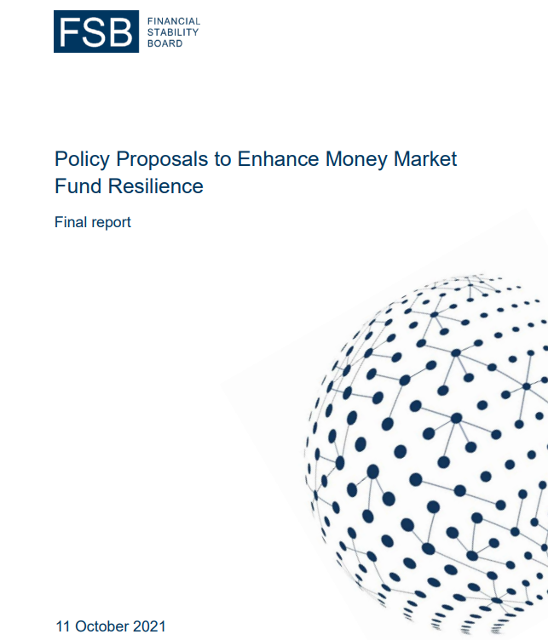

Resumen Ejecutivo
Medidas adoptadas por los miembros del FSB para hacer frente a las vulnerabilidades del FMM
Las turbulencias del mercado de marzo de 2020 expusieron vulnerabilidades en los FMM que deben abordarse. Como se indica a continuación, los FMM están sujetos a dos grandes tipos de vulnerabilidades que pueden reforzarse mutuamente: son susceptibles a reembolsos repentinos y perturbadores, y pueden enfrentarse a dificultades en la venta de activos, en particular en condiciones de tensión. La prevalencia de estas vulnerabilidades en las distintas jurisdicciones puede depender de las estructuras de mercado, el uso y las características de los FMM. En la práctica, estos dos tipos de vulnerabilidades han sido significativamente más prominentes en los FMM de deuda no pública.
Los miembros del FSB están evaluando, o evaluarán, las vulnerabilidades del FMM en su jurisdicción y las abordarán utilizando el marco y el conjunto de herramientas de políticas en este informe, en línea con sus marcos legales nacionales. El FSB reconoce que las jurisdicciones individuales necesitan flexibilidad para adaptar las medidas a sus circunstancias específicas. Al mismo tiempo, como lo demuestra la experiencia de marzo de 2020, hay importantes consideraciones transfronterizas que deben tenerse en cuenta. La coordinación y la cooperación internacionales en la aplicación de reformas de políticas son fundamentales para mitigar los efectos de contagio y evitar el arbitraje normativo. El conjunto de herramientas de políticas incluye mecanismos para imponer a los inversores de fondos redentores el costo de sus reembolsos; absorber las pérdidas crediticias; abordar los umbrales reglamentarios que pueden dar lugar a efectos de precipicio; y reducir la transformación de la liquidez (el cuadro 3 del informe muestra las opciones de política específicas del mecanismo utilizado para mejorar la resiliencia).
Además, el FSB, en colaboración con la OICV, examinará los progresos realizados por las jurisdicciones miembros en la adopción de reformas para mejorar la resiliencia del FMM. El proceso de revisión implica un balance que se completará a finales de 2023 de las medidas adoptadas por las jurisdicciones miembros del FSB, incluida su explicación basada en pruebas de las vulnerabilidades relevantes del FMM y las decisiones políticas tomadas. Este balance será seguido para 2026 con una evaluación de la eficacia de estas medidas para hacer frente a los riesgos para la estabilidad financiera.
La OICV planea revisar sus Recomendaciones de Política de 2012 para los Fondos del Mercado Monetario a la luz del marco y el conjunto de herramientas de políticas en este informe. Dependiendo del momento de la revisión de IOSCO, este ejercicio puede formar parte del balance inicial del FSB y el IOSCO.
Por último, en respuesta a los comentarios de la consulta pública, el FSB y la OICV tienen la intención de llevar a cabo un trabajo de seguimiento, complementando las reformas políticas del FMM, para mejorar el funcionamiento y la resiliencia de los mercados de financiación a corto plazo.

Contenido del informe
El presente informe presenta propuestas políticas para mejorar la resiliencia de los fondos del mercado monetario (FMM), también con respecto a la estructura adecuada del sector y de los mercados de financiación a corto plazo subyacentes (STF). Refleja los comentarios del público recibidos sobre una versión consultiva del informe, que el FSB publicó en junio de 2021. Las propuestas de política forman parte del programa de trabajo del FSB sobre intermediación financiera no bancaria y tienen por objeto informar las reformas específicas de la jurisdicción y cualquier ajuste necesario a las recomendaciones de política para los FMM emitidas por la OICV. La mejora de la resiliencia del FMM ayudará a abordar los riesgos sistémicos y minimizar la necesidad de futuras intervenciones extraordinarias de los bancos centrales para apoyar al sector.
Los FMM son fondos de inversión de composición abierta que se gestionan con el objetivo de proporcionar estabilidad al principal, liquidez diaria, diversificación del riesgo y rendimientos coherentes con los tipos vigentes en el mercado monetario. Los FMM no son homogéneos y su estructura y características de riesgo difieren entre jurisdicciones. Los FMM son importantes proveedores de financiamiento a corto plazo para instituciones financieras (especialmente financiamiento en dólares para bancos con sede fuera de los Estados Unidos), corporaciones y gobiernos. También son utilizados por inversores minoristas e institucionales para invertir el exceso de efectivo y gestionar sus necesidades de liquidez a corto plazo. Si bien los FMM invierten principalmente en instrumentos de deuda a corto plazo, sus acciones son canjeables a petición y muchos inversores tienden a tratar a los FMM como efectivos. Los FMM de deuda no pública son particularmente activos en los mercados de papel comercial (PC), certificados de depósito negociables (CD) y repos. Los mercados secundarios de PC y CD generalmente no son líquidos, ya que los inversores, incluidos los FMM, tienden a comprar y mantener estos instrumentos hasta su vencimiento.
Los FMM están sujetos a dos grandes tipos de vulnerabilidades que pueden reforzarse mutuamente: son susceptibles a reembolsos repentinos y perturbadores, y pueden enfrentarse a desafíos en la venta de activos, particularmente en condiciones de estrés. El primer tipo de vulnerabilidad surge del hecho de que los FMM participan en la transformación de la liquidez, se utilizan para la gestión de efectivo por parte de los inversores y están expuestos al riesgo de crédito. Además, los umbrales reglamentarios para algunos FMM pueden hacer que los inversores se canjeen de forma preventiva para evitar las consecuencias de que un fondo supere esos umbrales (efectos de precipicio), mientras que ciertos tipos de inversores (en particular los inversores institucionales) pueden ampliar los riesgos de reembolso. En conjunto, estas características pueden contribuir a una ventaja de primer movimiento para el canje de inversores en un evento de estrés y, por lo tanto, hacer que los FMM individuales, o incluso todo el sector de los FMM, sean susceptibles a las corridas. El segundo tipo de vulnerabilidad se debe a que algunos FMM poseen instrumentos financieros que tienen una liquidez limitada, incluso en condiciones normales de mercado. En la práctica, estos dos tipos de vulnerabilidades han sido significativamente más prominentes en los FMM de deuda no pública.
Algunas características de los FMM y sus usos también pueden dar lugar a vulnerabilidades en todo el sistema. Por ejemplo, las similitudes en las carteras pueden presentar riesgos de contagio entre los FMM, ya que las tensiones en un fondo pueden afectar a otros que poseen activos similares. Las características comunes en la estructura y regulación del fondo, como los umbrales, pueden hacer que los inversores reaccionen a las noticias sobre un fondo canjeando acciones de otros fondos. El uso de FMM para la gestión del efectivo y las funciones financieras especializadas, como satisfacer las llamadas de margen, puede añadir un componente común a los flujos de FMM que exacerba el estrés. La susceptibilidad de los FMM de deuda no pública a reembolsos repentinos y perturbadores en episodios de estrés ha sido evidente en varias jurisdicciones y desencadenada por diferentes shocks, especialmente en los Estados Unidos y Europa en septiembre de 2008 y marzo de 2020.
El informe considera los efectos probables de una amplia gama de opciones políticas para abordar las vulnerabilidades de los FMM, examinando cómo estas opciones afectarían al comportamiento de los inversores, gestores de fondos y patrocinadores de FMM, así como los efectos más amplios de las opciones en los mercados de financiación a corto plazo, incluso a través de impactos en el uso de posibles sustitutos de los FMM. Las opciones de política se agrupan según el mecanismo principal, aunque no necesariamente el único, a través del cual pretenden mejorar Resiliencia del FMM. Las opciones representativas en el marco de cada mecanismo incluyen: precios oscilantes (para imponer a los inversores redentores el costo de sus reembolsos); saldo mínimo en riesgo y un colchón de capital (para absorber pérdidas); eliminación de los vínculos entre los umbrales reglamentarios y la imposición de tasas/puertas y eliminación del valor liquidativo estable (para reducir los efectos del umbral); y límites a los activos elegibles y requisitos adicionales de liquidez y procedimientos de escalamiento (para reducir la transformación de la liquidez). En el informe también se presentan otras opciones que pueden considerarse variantes o extensiones de las opciones representativas.
Dos conjuntos de consideraciones son pertinentes para las jurisdicciones a la hora de seleccionar las opciones de política del FMM. El primero trata sobre cómo priorizar opciones específicas en el contexto de las vulnerabilidades identificadas. Los factores importantes a tener en cuenta serán las reglamentaciones existentes, el tamaño y la estructura del sector de los FMM en la jurisdicción y el uso de los FMM por diferentes tipos de inversores y prestatarios en los FMF. Estos factores afectarán la necesidad de ciertas opciones en todas las jurisdicciones y su efectividad. La denominación de la moneda es otra consideración importante en las jurisdicciones con FMM ofrecidos en moneda extranjera. El impacto más amplio en el sistema financiero dependerá de cómo afectarán las reformas a los vínculos entre los FMM y otros participantes en el mercado, así como de los tipos de alternativas de FMM disponibles para los inversores y prestatarios en los MTF, también de forma transfronteriza.
Es posible que una sola opción de política por sí sola no aborde todas las vulnerabilidades. En consecuencia, el segundo conjunto de consideraciones es cómo las autoridades pueden combinar opciones para abordar todas las vulnerabilidades del FMM que prevalecen en la jurisdicción. Un punto de partida natural es considerar las herramientas que las autoridades y los FMM tienen a su disposición, pero que no han utilizado en la práctica. En términos de nuevas políticas, ciertas medidas pueden ser sencillas de implementar y ampliamente compatibles con todas las opciones, mientras que otras pueden ser incompatibles entre sí. Otra posible consideración pueden ser las funciones previstas de los FMM: por ejemplo, algunas jurisdicciones pueden considerar que el objetivo de mejorar la resiliencia debe lograrse haciéndolos más similares al efectivo (es decir, con el objetivo de preservar el capital y la liquidez para los inversores) o más similares a la inversión (es decir, permitiendo una mayor variabilidad de precios o cambios en los términos de reembolso en tensión), mientras que otros pueden querer tomar medidas para mejorar la resiliencia al tiempo que se preserva un equilibrio entre estas dos funciones.
Independientemente de la dirección del cambio, las autoridades deben asegurarse de que la combinación de opciones seleccionada sea coherente en sus objetivos y diseño. Al igual que con la priorización de opciones individuales, la combinación óptima de medidas debe tener en cuenta las circunstancias específicas de la jurisdicción y las prioridades políticas, así como las consideraciones transfronterizas, incluida la prevención del arbitraje reglamentario que podría surgir de la adopción de enfoques divergentes entre jurisdicciones.
Las políticas destinadas a mejorar la resiliencia de los FMM podrían ir acompañadas de reformas adicionales en dos ámbitos. El primero involucra políticas como las pruebas de resistencia y los requisitos de transparencia sobre los STFM y sus participantes. Si bien no abordan directamente las vulnerabilidades del FMM, estas políticas pueden apoyar una gestión sólida del riesgo por parte de los gestores de fondos y la supervisión del riesgo por parte de las autoridades. La segunda área se refiere a las medidas destinadas a mejorar el funcionamiento de los STFM subyacentes. La estructura de los mercados de PC y CD los hace susceptibles a la iliquidez en tiempos de estrés. Esto pone de relieve la necesidad de reformas políticas para mejorar la propia resiliencia de los FMM, ya que esos fondos no pueden depender de la liquidez en estos mercados para recaudar efectivo a fin de hacer frente a los reembolsos en tensión. Al mismo tiempo, incluso en jurisdicciones en las que los FMM son grandes inversores en PC y CD, las reformas de los FMM por sí solas probablemente no resolverán las fragilidades estructurales de los PFSM. Por lo tanto, las autoridades podrían considerar la posibilidad de adoptar medidas para mejorar el funcionamiento de los mercados de PC y CD. Si bien son útiles por derecho propio, no está claro que tales medidas cambien los limitados incentivos de los participantes en el mercado para comerciar o de los comerciantes a intermedios, en particular durante los períodos de tensión.

1.- Introducción
La revisión holística del FSB de las turbulencias del mercado de marzo de 2020 establece un programa de trabajo exhaustivo y ambicioso para reforzar la resiliencia de la intermediación financiera no bancaria (IFNB) preservando al mismo tiempo sus beneficios.¹ Un resultado clave del programa de trabajo para 2021 son las propuestas de políticas para mejorar la resiliencia de los fondos del mercado monetario (FMM).
Los FMM son importantes proveedores de financiación a corto plazo para instituciones financieras, empresas y gobiernos. Los FMM también son utilizados por los inversores minoristas e institucionales para invertir el exceso de efectivo y gestionar su liquidez. Mientras que los FMM invierten principalmente en instrumentos de deuda a corto plazo, las acciones de los FMM son canjeables a petición y muchos inversores tienden a tratar los FMM como algo similar al efectivo.
Las turbulencias del mercado de marzo de 2020 pusieron de relieve las vulnerabilidades estructurales de los FMM y las tensiones conexas en los MTF, volviendo a centrar la atención en cuestiones de larga data sobre la estructura de esos fondos.² Las intervenciones masivas de los bancos centrales, incluidas las compras de activos en esos mercados y las medidas dirigidas específicamente a los FMM en algunas jurisdicciones, también asistidas por medidas de alivio normativo, aliviaron las tensiones de los mercados financieros, pero no abordaron las vulnerabilidades subyacentes de los FMM.
En este contexto, el principal objetivo de este informe es presentar propuestas políticas para mejorar la resiliencia del FMM. El informe también expone consideraciones sobre cómo podrían seleccionarse y combinarse las opciones políticas para abordar todas las vulnerabilidades derivadas de los diferentes tipos de FMM. Por lo tanto, la mejora de la resiliencia del FMM ayudará a abordar los riesgos sistémicos y minimizará la necesidad de futuras intervenciones extraordinarias de los bancos centrales para apoyar al sector.
Las propuestas de políticas descritas en este informe han sido identificadas por los miembros del FSB y la OICV. Las propuestas tienen en cuenta el papel actual de los FMM como proveedores de financiación a corto plazo para la economía real y como instrumento de gestión de efectivo para algunos inversores. Las propuestas tienen por objeto informar las reformas específicas de la jurisdicción y cualquier ajuste necesario a las recomendaciones de política para los FMM emitidas por la OICV.³
El informe fue preparado por el Grupo de Expertos Técnicos (TEG) del FSB sobre FMM, que comprende expertos de las instituciones miembros del FSB y la OICV, bajo la supervisión del Comité Directivo del FSB y su Grupo de Intermediación Financiera No Bancaria. El TEG está copresidido por representantes del Banco de Pagos Internacionales y la Comisión de Bolsa y Valores de los Estados Unidos, con el apoyo de una Secretaría conjunta del FSB y la OICV.
Al preparar estas propuestas de política, el TEG analizó información de diversas fuentes, incluidos los informes del FSB, la OICV y otros organismos normativos; datos y análisis de los miembros del grupo de trabajo; otros análisis de las autoridades miembros del FSB, académicos y el sector privado; y las aportaciones de las partes interesadas externas.⁴ El TEG también contó con el apoyo de otros grupos del FSB en el desarrollo de mapas analíticos que muestran las interconexiones dentro del ecosistema MMF, y en el análisis del comportamiento de los concesionarios y sus impulsores en los STFM.
Este informe está estructurado de la siguiente manera:
■ La sección 2 describe brevemente las formas, funciones y funciones de los FMM para proporcionar un contexto sobre su importancia, y describe los posibles sustitutos de los FMM que pueden llegar a ser más importantes si cambia el papel de los FMM.
■ La sección 3 identifica las vulnerabilidades de los FMM para proporcionar la base para el debate posterior de las opciones de política para mejorar la resiliencia, y describe cómo estas vulnerabilidades afectan e interactúan con los MTF, incluso en la crisis financiera de 2008 y la agitación del mercado de marzo de 2020.
■ La sección 4 describe un conjunto de opciones políticas para mejorar la resiliencia y los efectos de dichas opciones en los inversores del FMM, los gestores/patrocinadores de fondos y los mercados más amplios (sobre la base de un marco de evaluación elaborado por el GEET).
■ En la sección 5 se mencionan otras posibles medidas que pueden considerarse (además de las reformas del FMM) para mejorar la identificación y el seguimiento de los riesgos por parte de los gestores de fondos y las autoridades, y para mejorar el funcionamiento de los MECANISMOS DE FINANCIACIÓN.
■ La sección 6 ofrece consideraciones a la hora de seleccionar las opciones de política del FMM –y las combinaciones de opciones– con ejemplos ilustrativos.
El informe también incluye anexos con información adicional sobre los FMM y los MECANISMOS DE ESTE (anexo A); el marco de evaluación elaborado por el GEET para evaluar los efectos de las diferentes opciones políticas (anexo B); las evaluaciones de las variantes de las opciones políticas descritas en la sección 4 (anexo C); y un glosario (anexo D).

2. Formas y funciones de los FMM
En esta sección se describen las formas, funciones y funciones de los FMM, incluso en el contexto de los MCST más amplios, a fin de proporcionar una base para la evaluación posterior de los efectos de las diferentes opciones políticas. En la primera subsección que figura a continuación se describen los diferentes tipos de FMM en todas las jurisdicciones y se analiza el papel de los FMM como parte de un ecosistema de financiación a corto plazo más amplio (en el anexo A figura una descripción más detallada de los FMM y los mercados subyacentes en los que invierten). Sobre esta base, en las subsecciones restantes se examina el uso de los FMM por parte de los inversores y prestatarios, y los posibles sustitutos.
2.1. Tipos de MMF
Aunque no existe una definición única entre las jurisdicciones, los FMM pueden describirse como fondos de inversión de composición abierta que se gestionan con el objetivo de proporcionar estabilidad del principal, liquidez diaria, diversificación del riesgo y rendimientos coherentes con los tipos de interés vigentes en el mercado monetario. Los FMM no son homogéneos y su estructura y características de riesgo difieren entre jurisdicciones (véase más adelante). Están interconectados con otras partes del sistema financiero y con la economía real, ya que sirven a una amplia gama de inversores (a menudo con fines de gestión de efectivo) y proporcionan financiación a corto plazo a bancos, otras empresas financieras, empresas no financieras y gobiernos. Los FMM poseen instrumentos de alta calidad crediticia a corto plazo, al menos una parte de los cuales son altamente líquidos. Por lo tanto, los FMM son intermediarios importantes en los STFM entre los inversores con efectivo para prestar y los prestatarios con necesidades de financiación a corto plazo.
La naturaleza de la estabilidad principal que los FMM pretenden proporcionar varía según la jurisdicción y la moneda. Los FMM en algunas jurisdicciones ofrecen valores netos de activos (NAV) "estables"; estos fondos generalmente venden y canjean acciones a la par en función de la valoración de algunos o todos los activos a costo amortizado en lugar de valoraciones de markto-market. Los NAV estables son una característica de los FMM gubernamentales y minoristas en los EE.UU., los FMM constantes de deuda pública y los FMP de baja volatilidad (CNAV y LVNAV respectivamente) en la Unión Europea (UE), y prácticamente todos los FMM en China y Japón. Otros FMM tienen NAV variables (VNAV) que fluctúan con el valor de mercado de sus carteras, aunque los cambios en sus NAV suelen ser muy pequeños, en consonancia con el objetivo de los fondos de mantener la estabilidad del capital. Los fondos VNAV incluyen los FMM institucionales de primer nivel en los Estados Unidos y los FMM a corto plazo y estándar en la UE (véase el recuadro 1). Como se describe en secciones posteriores, las variaciones en la estabilidad principal de los FMM pueden afectar a la idoneidad de algunas opciones de reforma y a sus repercusiones en los modelos de negocio y las vulnerabilidades de los FMM.
A finales de 2020, los activos mundiales bajo gestión (AUM) en FMM totalizaron aproximadamente 8,8 billones de dólares (véase la figura 1).5 Estados Unidos es el mercado más grande con 4,8 billones de dólares de AUM, seguido de China (1,2 billones de dólares), Irlanda (751.000 millones de dólares), Francia (506.000 millones de dólares) y Luxemburgo (479.000 millones de dólares). En los Estados Unidos, los FMM de deuda pública ("gobierno"), que invierten exclusivamente en valores soberanos y otros valores gubernamentales y repo respaldados por ellos, representan la mayor parte del AUM del sector. En otras jurisdicciones, los fondos no gubernamentales son más frecuentes.
Los FMM suelen estar denominados en moneda local, excepto en la UE, donde menos de la mitad de los FMM (45 % por AUM) están denominados en EUR, mientras que los FMM denominados en USD y GBP representan el 33 % y el 22 % de AUM, respectivamente. Estas inversiones en instrumentos denominados en moneda extranjera, así como la financiación transfronteriza, en particular para los bancos con actividad internacional, subrayan la importancia de una perspectiva internacional a la hora de examinar las funciones de los FMM y las posibles opciones para mejorar su resiliencia.
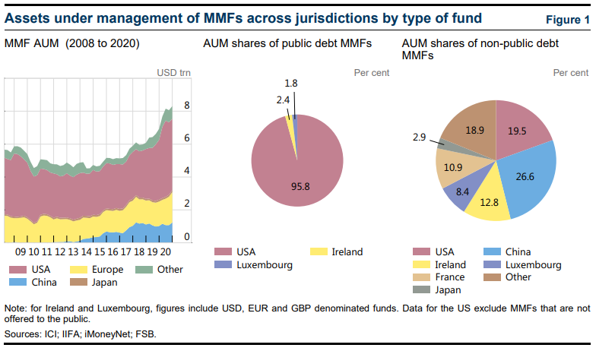
2.2. Los FMM en el ecosistema de financiación a corto plazo más amplio
Los FMM son importantes inversores en LOS MCS. Los FMM de deuda no pública son particularmente activos en los mercados de PC, CD negociables y repos.6 Los mercados de PF y CD son considerablemente más pequeños que los mercados de repos en jurisdicciones clave de FMM (véase el gráfico 2). A finales de 2020, los volúmenes de CP y CD pendientes en los EE.UU., la UE y Japón fueron de USD 1,5 billones (USD 1 billón en CP, USD 500 mil millones en CD), EUR 534 mil millones (EUR 372 mil millones en CP, EUR 162 mil millones en CD) y USD 583 mil millones (USD 228 mil millones en CP, USD 355 mil millones en CD), respectivamente. Esto se compara con un tamaño de mercado de repos en los EE.UU. de casi USD 5 billones, en la UE de aproximadamente 3,3 billones de euros y en Japón de aproximadamente 2 billones de dólares.⁷
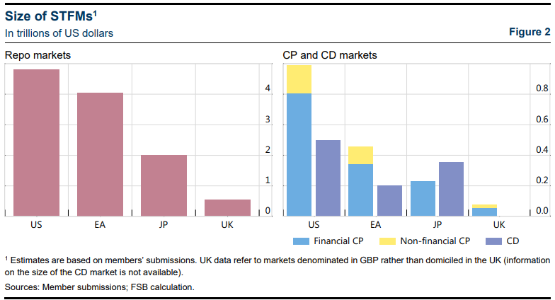
El recuadro 2 ofrece una visión general de alto nivel de la estructura y el funcionamiento de los mercados de PC, CD y repos en jurisdicciones clave de FMM⁸, mientras que en la figura 3 se muestra una descripción visual del ecosistema del mercado monetario en el que operan los FMM.
Los FMM constituyen una gran parte de los STFM en muchas jurisdicciones (véase el cuadro 1). Los fondos domiciliados en la zona del euro poseen grandes cuotas de los mercados de instrumentos del mercado monetario no garantizado. Los FMM estadounidenses poseen mayores cantidades de estos instrumentos en dólares, pero tienen una huella más pequeña en sus mercados. En Japón, los FMM desempeñan un papel menor en los FMM, donde poseen solo el 13 % de los instrumentos de PC y, por lo general, no invierten en repos o CD. Los FMM estadounidenses son participantes significativos en los mercados de repos, con participaciones que representan alrededor del 22 % del importe pendiente. La mayor parte de este repositorio está en manos de FMM gubernamentales que realizan repos respaldados por valores del gobierno de los Estados Unidos. El repo es una proporción mucho menor de las carteras de FMM en otras jurisdicciones.
En algunos casos, en particular para los FMM en USD, la presencia combinada en el mercado de los FMM como inversores en todas las jurisdicciones es más sustancial que la huella de los fondos domiciliados en una sola jurisdicción. Por ejemplo, los FMM en USD domiciliados en la UE y los Estados Unidos combinados poseen alrededor del 32% del PC financiero denominado en USD.
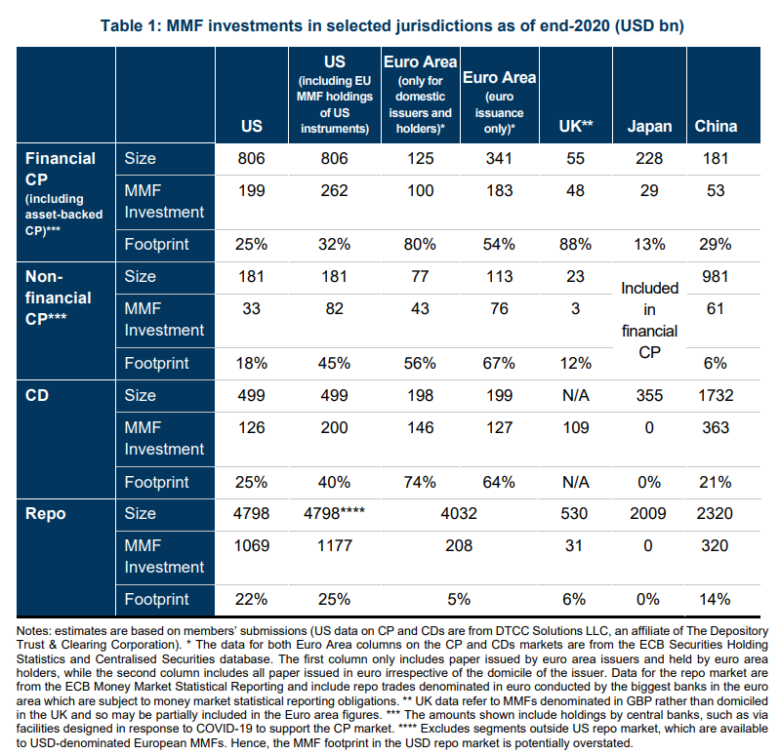
Los FMM operan junto con otros participantes clave en los MTF e interactúan con ellos. Esto incluye, además de otros inversores (como fondos de inversión) y prestatarios corporativos, a los agentes que intermedian transacciones en esos mercados.
Los operadores, especialmente los afiliados a grandes bancos, desempeñan un papel crucial como intermediarios en el mercado de repos y en los mercados primarios de CP y CD. Los distribuidores ayudan a los emisores a vender su papel a los inversores, incluidos los FMM, y a prestar otros servicios a esos emisores. Sin embargo, los distribuidores generalmente no son activos en la creación de mercados secundarios para instrumentos de CP y CD, incluso en condiciones normales de mercado. Los inversores, incluidos los FMM, tienden a comprar y mantener estos instrumentos hasta su vencimiento y, a menudo, reinvierten el producto de los activos que vencen en las obligaciones de los mismos emisores. Como resultado, las operaciones en el mercado secundario son menos comunes y existe una demanda limitada de servicios de intermediación de distribuidores en condiciones normales de mercado. Además, los concesionarios tienen incentivos económicos limitados para hacer mercados en estos instrumentos a corto plazo en tiempos normales. En cambio, tienden a limitar sus actividades a las actividades del mercado primario y ocasionalmente recompran papel que originalmente colocaron en respuesta a las solicitudes de sus clientes, aunque los distribuidores no tienen ninguna obligación contractual de hacerlo.
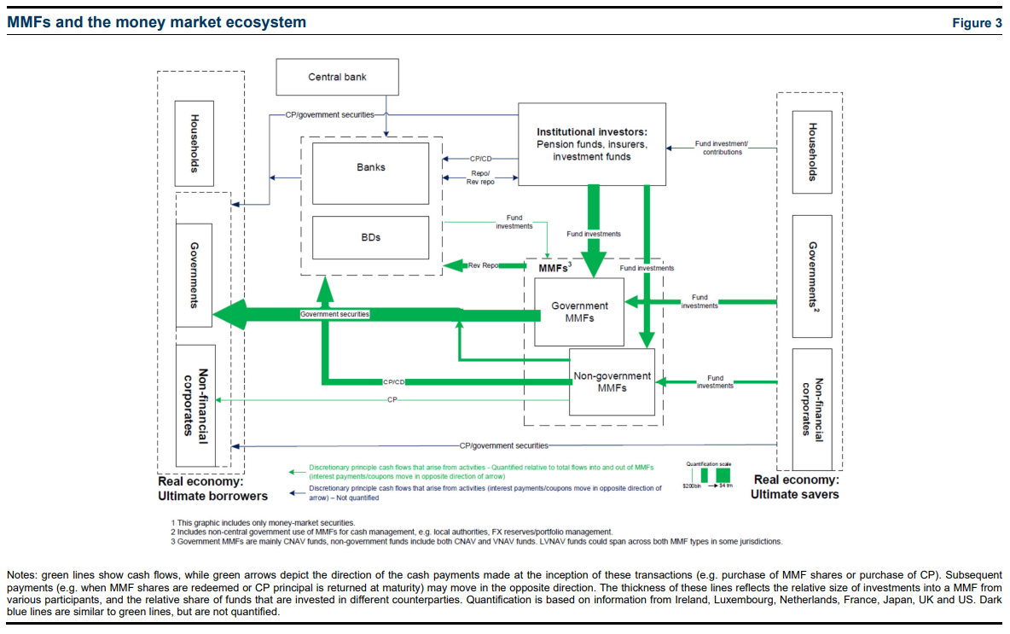
2.3. Funciones del FMM para inversores y prestatarios
Los FMM atraen a una amplia gama de inversores, incluidos los inversores minoristas (individuales) y una variedad de inversores institucionales, aunque los tipos de inversores son más limitados en algunas jurisdicciones (véase el cuadro 2). Los inversores de FMM son exclusivamente minoristas en Japón y principalmente minoristas en China (63% a finales de 2020). En los Estados Unidos, la cuota de los inversores minoristas es de alrededor del 30 %, mientras que en Europa (incluidos los FMM denominados GBP domiciliados en la UE) los inversores institucionales son dominantes y los inversores minoristas poseen porciones insignificantes de las acciones del FMM.
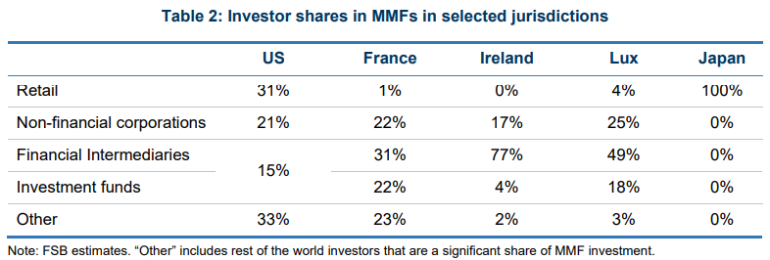
Los FMM tienen varias características que, desde el punto de vista de sus inversores, los hacen atractivos para la gestión del efectivo y la inversión a corto plazo. Por lo general, su objetivo es proporcionar estabilidad al principal y ofrecer liquidez a diario, de modo que los inversores a menudo consideran que las acciones del FMM son equivalentes al efectivo.
Además, los FMM pagan rendimientos en consonancia con los tipos de mercado –que suelen ser más altos que los tipos de depósito bancario– proporcionando una exposición de bajo coste a los instrumentos del mercado monetario mayorista para los inversores, incluidos los inversores más pequeños que, de otro modo, no tendrían fácilmente acceso a estos instrumentos. Al poseer una variedad de instrumentos emitidos por diferentes contrapartes, los FMM también ofrecen a los inversores exposiciones al riesgo de crédito más diversificadas que los depósitos bancarios no asegurados o la inversión directa en instrumentos del mercado monetario.
Los FMM son también una fuente importante de financiación a corto plazo para una variedad de instituciones, empresas y gobiernos, en varias monedas. Si bien la combinación de prestatarios (o emisores) varía según la jurisdicción, los prestatarios más importantes a nivel mundial son los bancos y los gobiernos. Las empresas financieras no bancarias, las sociedades no financieras y las entidades públicas no soberanas son prestatarios importantes en algunas jurisdicciones. El acceso a la financiación de los FMM se limita generalmente a las entidades que tienen una alta calidad crediticia o acceso a mejoras de crédito y liquidez para sus obligaciones.
Los bancos son los mayores receptores de financiación de los FMM y representan más de la mitad de la financiación concedida por los FMM en grandes jurisdicciones distintas de los Estados Unidos. En China y Japón, los FMM tienen reclamaciones principalmente contra bancos nacionales, pero los FMM en otras jurisdicciones proporcionan principalmente financiación a bancos extranjeros. En dos de los tres mayores domicilios de la UE para FMM, Irlanda y Luxemburgo, alrededor del 60 % de los activos agregados de FMM (744 000 millones de dólares) comprenden una combinación de financiación en dólares, libras esterlinas y euros a bancos de otros países, en parte debido al hecho de que los prestatarios de la zona del euro obtienen financiación, incluso en moneda extranjera, de los FMM de estos países. Esto implica que los FMM están muy expuestos al sector bancario, ya que invierten en el papel emitido por los bancos.
Una parte sustancial de la financiación de los bancos internacionalmente activos está denominada en moneda extranjera.⁹ Aunque la participación relativa de los FMM en la financiación de esos bancos ha disminuido en los últimos años, los FMM siguen representando una fuente importante de financiación de PC, CD y repos para ellos. En los Estados Unidos, y en la UE para los fondos denominados en USD, los FMM proporcionan financiación al por mayor en dólares para los bancos con sede fuera de los EE.UU. que no tienen acceso a depósitos minoristas asegurados en dólares. Sin embargo, como lo ilustran la crisis financiera de 2008, la crisis soberana europea de 2011-2012 y la crisis de COVID-19 en marzo de 2020, la financiación en dólares estadounidenses procedente de FMM puede ser poco fiable en tiempos de tensión.¹⁰ La similitud de las carteras y vulnerabilidades de estos FMM denominados en USD sugiere algún beneficio en el desarrollo de enfoques convergentes entre jurisdicciones para abordar estas vulnerabilidades.
La financiación con cargo a los FMM ofrece varias ventajas a los prestatarios, entre ellas el ahorro de costes, la diversificación (al proporcionar acceso a la financiación intermediada de un gran grupo de inversores) y la flexibilidad de la financiación, y (en algunas jurisdicciones) la capacidad de acceder a las monedas extranjeras. Para las entidades con una solvencia lo suficientemente alta como para pedir prestado a los FMM, la financiación garantizada o no garantizada a corto plazo suele ser más barata que las fuentes alternativas, como los préstamos bancarios. Sin embargo, esta diferencia puede no ser una medida precisa del ahorro de costes debido a la disponibilidad de financiación de los FMM. Por ejemplo, incluso una reducción significativa en el tamaño de los FMM no gubernamentales en los Estados Unidos en 2015-2016 no causó aumentos significativos en los costos de financiamiento en USD.¹¹ Además, los diferenciales de costos para diferentes tipos de financiamiento a corto plazo pueden reflejar algunos riesgos no valorados (externalidades) que pueden ser asumidos fuera de estos mercados o que los participantes en el mercado esperan ser mitigados a través de la intervención de bancos centrales o gobiernos.

2.4. Posibles sustitutos de los FMM
Los posibles sustitutos de los FMM para los inversores incluyen algunas entidades que proporcionan funciones de gestión de efectivo y otras que prestan servicios más similares a los de los fondos de inversión. La definición de FMM y las normas contables, que pueden variar de una jurisdicción a otra, también afectan a lo que puede servir de sustituto (véase el recuadro 1). Estos sustitutos ofrecen características diferentes para los inversores que los FMM, y sus actividades pueden tener diferentes implicaciones para la resiliencia de los MTF. Ningún sustituto puede tener exactamente las mismas características de los FMM (y un sustituto que tuviera todas las características de los FMM también probablemente compartiría sus vulnerabilidades). Sin embargo, las alternativas que se describen a continuación comparten algunas de las características específicas de los FMM, es decir, la provisión de estabilidad del principal, la liquidez diaria, la diversificación del riesgo y los rendimientos compatibles con los tipos vigentes en el mercado monetario. No todos los sustitutos comparten todas estas características, pero están lo suficientemente cerca como para que los inversores y prestatarios puedan utilizarlos si el tamaño de la industria de FMM se redujera.
Los depósitos bancarios son un posible sustituto de la gestión del efectivo de los FMM, pero ofrecen menos diversificación para los grandes inversores. Además, los bancos de algunas jurisdicciones han desalentado a estos inversores a mantener depósitos considerables debido a su impacto en los coeficientes regulatorios y la rentabilidad de los bancos, especialmente si las tasas de interés a corto plazo son negativas.
En el caso de los FMM de deuda no pública, los sustitutos incluyen los FMM de deuda pública, al menos para las jurisdicciones en las que están disponibles. En relación con los FMM de deuda no pública, estos sustitutos ofrecen a los inversores seguridad y liquidez, pero suelen pagar tipos (rendimientos) más bajos. Otros sustitutos similares a la inversión de los FMM de deuda no pública incluyen los fondos de renta fija que invierten en activos a corto plazo (fondos de bonos a corto plazo).¹² Estos sustitutos pueden ofrecer a los inversores rendimientos comparables a los de los FMM de deuda no pública. Sin embargo, los fondos de bonos a corto plazo tienen mayores fluctuaciones en el valor. Para algunos inversores institucionales,¹³ la inversión directa en instrumentos del mercado monetario es otra alternativa. Por lo general, la inversión directa no ofrece la liquidez a la carta que ofrecen los FMM, y esos inversores deben utilizar cuentas gestionadas por separado o establecer, a un coste sustancial, sus propios programas de inversión para obtener el mismo nivel de diversificación y rendimiento.
Para los prestatarios, una fuente alternativa de financiación es la de los bancos, que puede ser más costosa que la de los FMM. Los préstamos bancarios también representan una fuente de financiación más concentrada en comparación con la emisión de deuda en MTF (incluidos los FMM). Otra fuente potencial de fondos son los FMM de deuda pública, aunque solo proporcionan financiación a los gobiernos, otras entidades públicas y empresas que pueden participar en los mercados de repos. Una fuente adicional de financiación para los prestatarios pueden ser los grandes inversores institucionales que normalmente invierten fuera de los mercados monetarios, incluidos otros fondos abiertos, fondos de pensiones y aseguradoras. Si los rendimientos aumentan en relación con otras inversiones, dichos inversores podrían ingresar a los mercados monetarios y proporcionar fondos a los prestatarios.
Las reformas que alteran sustancialmente las características de los FMM pueden dar lugar a un crecimiento de algunos o todos estos sustitutos. Una evaluación de las opciones de reforma del FMM debe examinar si alterarían las características del FMM, incluidas sus funciones de gestión de efectivo, así como el impacto de las opciones en la resiliencia. Esa información, junto con la evidencia histórica, es útil para predecir los tipos de sustitutos a los que es probable que recurran los inversores. Por ejemplo, las opciones que disminuyen las funciones de gestión de efectivo de los FMM podrían dar lugar a un crecimiento significativo de los sustitutos que proporcionan esas funciones, y la experiencia de reforma de los Estados Unidos en 2016, cuando los FMM gubernamentales crecieron de manera muy significativa a medida que los FMM principales se redujeron, corrobora esa opinión.
Además, el potencial de crecimiento de los sustitutos dependerá de qué sustitutos estén disponibles (o podrían estar disponibles) en cada jurisdicción. Por último, las reformas que traen cambios significativos para los FMM podrían dar lugar a la aparición de nuevos sustitutos, lo cual es más difícil de predecir. Tales desarrollos podrían tener efectos importantes en los inversores y prestatarios, ya que podrían trasladar los riesgos a otras partes del sistema financiero. La posibilidad de que se produzca un cambio de riesgos no debe retrasar el tratamiento de las vulnerabilidades en los MTF, incluidas las relacionadas con los FMM, que fueron evidentes en episodios recientes de estrés. La base para el análisis de estos efectos se incluye en la evaluación de las opciones de reforma individuales (ver sección 4).

3. Vulnerabilidades en MFs
Los FMM están sujetos a dos grandes tipos de vulnerabilidades que pueden reforzarse mutuamente: son susceptibles a reembolsos repentinos y perturbadores, y pueden enfrentarse a desafíos en la venta de activos, particularmente en condiciones de estrés. Estas vulnerabilidades han sido ampliamente estudiadas en la literatura académica¹⁴ y documentadas en informes oficiales y reglamentaciones.¹⁵ En la práctica, estas vulnerabilidades han sido significativamente más prominentes en los FMM de deuda no pública que en los de deuda pública.
Además, los posibles sustitutos de los FMM también presentan vulnerabilidades. La consideración de estas vulnerabilidades, y cómo se comparan con las de los FMM, es importante para evaluar los impactos probables más amplios de las opciones de reforma del FMM para la resiliencia de los MTF.

3.1. Experiencia en crisis y respuestas políticas
La susceptibilidad de los FMM de deuda no pública a reembolsos repentinos y perturbadores en episodios de tensión ha sido evidente en varias jurisdicciones, sobre todo entre los FMM estadounidenses y europeos en septiembre de 2008 y marzo de 2020. Los grandes reembolsos (y corridas) de FMM de deuda no pública en 2008 fueron provocados por una crisis crediticia, la quiebra de Lehman Brothers y una pérdida de capital para un gran FMM de primera calidad en los Estados Unidos que "rompió el dinero". En contraste, en 2020, los reembolsos surgieron de un evento de liquidez (la "carrera por el efectivo"), que resultó de las incertidumbres relacionadas con la pandemia y el aumento de las demandas de efectivo de las corporaciones y otros inversores.¹⁶
Los FMM en algunas otras jurisdicciones no experimentaron estrés (China y Japón) o experimentaron poco estrés (Sudáfrica) en esos episodios. Esto puede deberse a las funciones especializadas de los fondos en estas jurisdicciones y al hecho de que, en algunos casos, la práctica del mercado limitó el alcance de la transformación de la liquidez. Sin embargo, los FMM en estas jurisdicciones no son inmunes a las vulnerabilidades. Por ejemplo, una serie de FMM que estaban disponibles en ese momento "rompieron el dinero" en Japón como resultado del escándalo de Enron en 2001¹⁷ y en Sudáfrica tras el colapso de un banco en 2014.
El gráfico 4 ilustra la escala de los reembolsos de FMM en 2008 y 2020. En ambos episodios, los fondos de deuda no pública experimentaron grandes salidas netas, mientras que los fondos de deuda pública atrajeron grandes entradas netas. Aunque las fuentes de estrés fueron diferentes en cada episodio, algunas de las repercusiones fueron similares. Los grandes reembolsos en FMM contribuyeron a un fuerte aumento del costo de la financiación a corto plazo para los prestatarios y a una reducción de la disponibilidad de algunos tipos de financiación a corto plazo, como el PC a plazo y los CD negociables, incluidos los instrumentos denominados en USD emitidos por bancos no estadounidenses.¹⁸
Las tensiones en los mercados de PC y CD pueden amplificar las perturbaciones y afectar a la financiación transfronteriza a corto plazo para los grandes bancos con actividad internacional.¹⁹ Como se señaló anteriormente, los FMM en algunas jurisdicciones invierten mucho en papel bancario; alrededor del 60 % de las inversiones de cartera de los FMM en Irlanda y Luxemburgo son obligaciones de bancos de otras jurisdicciones, mientras que las obligaciones de los bancos extranjeros representan el 46 % de las tenencias de FMM de primera calidad de los Estados Unidos. Además, las tasas de CP entran como insumos en las tasas de referencia sensibles al crédito y, por lo tanto, a través de los canales de propagación de precios.²⁰ Por lo tanto, el valor teórico sobresaliente de los CP y CD puede subestimar su importancia sistémica.
Durante la agitación de marzo de 2020, los FMM y otros inversores trataron de preservar la liquidez al no refinanciar las inversiones que vencían. Los concesionarios recibieron un número inusualmente alto de solicitudes de recompra de clientes, pero no pudieron acomodarlas a todas dadas las dimensiones y la naturaleza unidireccional de los flujos. Por lo tanto, los inversores no pudieron vender sus tenencias rápidamente a los precios actuales y a la escala deseada. Ningún factor puede, por sí solo, explicar el comportamiento del distribuidor durante la agitación (véase el recuadro 3). Los concesionarios proporcionan poca intermediación en el mercado secundario en tiempos normales, dada la naturaleza de "compra y retención" de los mercados de PC y CD, y es poco probable que intermedian grandes flujos unidireccionales en tensión. La experiencia de marzo de 2020 mostró los límites en la capacidad de los operadores para intermediar en estos mercados, particularmente en medio de un shock de liquidez tan considerable.
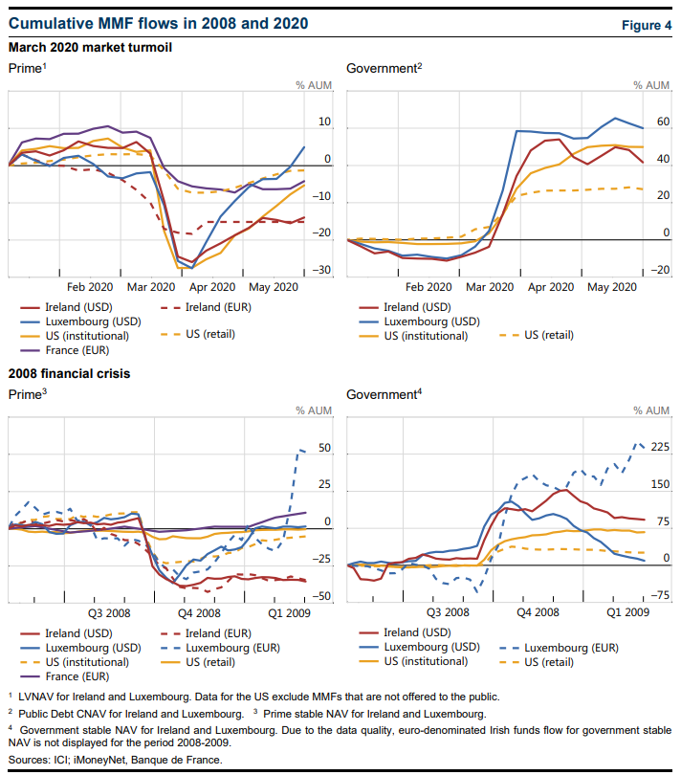
Tanto en los episodios de estrés de 2008 como en los de 2020, los reembolsos de los FMM no disminuyeron hasta que los bancos centrales y los gobiernos de varias jurisdicciones intervinieron de manera decisiva y sustancial. Estas intervenciones, incluidas algunas dirigidas directamente a los FMM, aliviaron el estrés en los MTF a través de diversos canales.²¹ Estas acciones oficiales también aliviaron el estrés en los MTF de manera más amplia, aunque en algunos casos los flujos transfronterizos significativos de financiación e inversión limitaron el alcance de las intervenciones de las autoridades.
Las autoridades de varias jurisdicciones han respondido a las vulnerabilidades del FMM con una serie de reformas desde la crisis financiera de 2008 (véase el recuadro 4). Sin embargo, la experiencia de la agitación en marzo de 2020 puso de relieve que persisten las vulnerabilidades en los FMM. En ausencia de las intervenciones extraordinarias del sector oficial, es probable que el estrés en estos mercados hubiera empeorado significativamente, lo que habría perjudicado la capacidad de las empresas para recaudar fondos. Sin embargo, estas intervenciones no mitigaron las vulnerabilidades subyacentes que contribuyeron al estrés. Como tal, se necesitan más reformas para mejorar la resiliencia del FMM. Además, aunque las tensiones recientes se manifestaron principalmente en los FMM de deuda no pública, vulnerabilidades similares pueden estar presentes en los FMM de deuda pública en algunas jurisdicciones.
3.2. Tipos de vulnerabilidades en los FMM
El primer tipo de vulnerabilidad, la susceptibilidad a los reembolsos repentinos y perturbadores, surge de la interacción de varias características de los FMM (en particular los fondos de deuda no pública):
1) Los FMM realizan una transformación de la liquidez, en la medida en que los términos de reembolso de sus acciones no están alineados con la liquidez de los activos que poseen. Por lo tanto, la liquidación de acciones de FMM puede ser más fácil y económica para los inversores que la venta de otros activos, y el incentivo para canjear puede aumentar cuando la liquidez del mercado es escasa o costosa. Además, en medio de un evento de estrés cuando los precios de los activos son volátiles y las condiciones de liquidez se están deteriorando, determinar los valores actuales de mercado para los activos de cartera puede ser un desafío, lo que puede dificultar la determinación precisa del valor de los activos del FMM y reflejar esos valores en los NAV de los fondos.
2) Los FMM son utilizados para la gestión del efectivo por parte de los inversores que valoran las características similares al efectivo de las acciones de los FMM, como se ha descrito anteriormente, y esperan que estas características se mantengan en todo momento. Este papel expone a los fondos al riesgo de reembolsos repentinos y grandes, ya que las necesidades de efectivo de ciertos inversores pueden ser difíciles de predecir, grandes y sistémicas, como para los pagos de margen y las acumulaciones precautorias de liquidez durante los períodos de estrés.²³ Además, los inversores pueden reevaluar rápidamente la idoneidad de un fondo como instrumento de efectivo si los riesgos para el fondo se vuelven sobresalientes. Las presiones de liquidez resultantes pueden ser particularmente agudas para los FMM de deuda no pública, debido a las importantes salidas y dificultades para vender activos en mercados con poca o ninguna negociación en el mercado secundario.
3) Los FMM están expuestos al riesgo de crédito e incluso los cambios relativamente pequeños en el riesgo de crédito pueden hacer que los inversores pierdan abruptamente la confianza en la capacidad de los FMM para mantener la estabilidad del principal. Los cambios en el riesgo de crédito pueden ser particularmente perjudiciales para la confianza de los inversores en los fondos NAV estables.
Además, para algunos FMM:
4) Los umbrales regulatorios pueden hacer que los inversores canjeen preventivamente para evitar las consecuencias de que un fondo cruce esos umbrales ("efectos de precipicio").²⁴ Por ejemplo, cruzar ciertos umbrales mínimos de liquidez o "romper el dinero / collar" puede permitir u obligar a los fondos a imponer una tarifa o puerta a los reembolsos o revalorizar sus acciones.
5) Ciertos tipos de inversores pueden amplificar los riesgos de reembolso. Durante las turbulencias del mercado de marzo de 2020, muchos FMM que atienden a inversores institucionales experimentaron grandes reembolsos independientemente de la liquidez de su cartera, en algunos casos ya que los inversores se vieron obligados a cumplir con las llamadas de margen.²⁵ De hecho, los inversores institucionales han demostrado ser especialmente sensibles a la evolución del mercado y pueden aumentar la probabilidad de reembolsos disruptivos.²⁶
En conjunto, estas características pueden contribuir a una ventaja de primer movimiento para el canje de inversores en un evento de estrés y, por lo tanto, hacer que los FMM individuales (en particular los fondos de deuda no pública), o incluso todo el sector de los FMM, sean susceptibles de ejecución.²⁷ Es decir, los inversores tienen un incentivo para canjear rápidamente, antes de que otros lo hagan, ya que los que permanecen en el fondo soportan los costes derivados de los reembolsos de otros.
El segundo tipo de vulnerabilidad, que los FMM pueden enfrentar desafíos en la venta de activos para cumplir con reembolsos significativos, surge porque los fondos poseen instrumentos financieros que tienen liquidez limitada, particularmente en condiciones de estrés. En tiempos normales, los FMM (especialmente los fondos de deuda no pública) suelen financiar los reembolsos a través de activos que vencen en lugar de ventas de activos. Algunos instrumentos en poder de FMM, como el PC y los CD negociables, suelen tener poca negociación en el mercado secundario, incluso en condiciones normales de mercado y, como se ha señalado anteriormente, los operadores no suelen intermediar en los mercados secundarios para estos instrumentos. Además, los FMM tienden a mantener carteras similares en estos instrumentos y en algunas jurisdicciones tienen una presencia sustancial en los mercados monetarios, lo que puede dificultar la venta simultánea de estos instrumentos.²⁸
Las vulnerabilidades de los FMM individuales discutidas anteriormente pueden exacerbar colectivamente el estrés financiero, incluido el estrés que se origina en otros lugares, como en el episodio de marzo de 2020. Algunas características de los MMF y sus usos pueden crear vulnerabilidades en todo el sistema, además de las vulnerabilidades que afectan a los MMF individualmente. Por ejemplo, las similitudes en las carteras de FMM pueden presentar riesgos de contagio entre los FMM, ya que las tensiones sobre un fondo pueden afectar a otros que poseen activos similares. Las características comunes en la estructura y regulación del fondo, como los umbrales, pueden hacer que los inversores reaccionen a las noticias sobre un fondo canjeando acciones de otros fondos. Y el uso de FMM para la gestión del efectivo y las funciones financieras especializadas, como satisfacer las llamadas de margen, puede añadir un componente común a los flujos de FMM que exacerba el estrés.

4. Propuestas políticas para mejorar la resiliencia del FMM
En esta sección se presenta un conjunto de opciones de política que tienen por objeto abordar las vulnerabilidades del FMM. Para evaluar los méritos relativos de estas opciones para mejorar la resiliencia de los FMM y los MCST de manera más general, la sección considera sus probables efectos en el comportamiento de los inversores, gestores de fondos y patrocinadores de FMM; y sus implicaciones para los mercados subyacentes, en particular mediante el análisis de posibles sustitutos de los FMM a los que podrían recurrir los inversores y emisores. El marco de evaluación que figura en el anexo B establece con más detalle el enfoque estructurado utilizado para llegar a una evaluación global de los efectos de cada opción.
4.1. Categorización de las opciones de política
Como se señaló en la sección anterior, los FMM son susceptibles a reembolsos repentinos y perturbadores, y pueden enfrentarse a dificultades en la venta de activos, en particular en condiciones de tensión. Podrían utilizarse varios mecanismos para abordar estas vulnerabilidades del FMM, entre ellos imponer a los inversores redentores el coste de sus reembolsos; absorber pérdidas; reducir los efectos del umbral; y reducir la transformación de la liquidez. Algunas de estas propuestas se consideraron en reformas anteriores del FMM, mientras que otras propuestas son novedosas.²⁹
Al desarrollar las opciones de política contenidas en este informe, el FSB ha tratado de agrupar las opciones de acuerdo con el mecanismo a través del cual pretenden mitigar las vulnerabilidades identificadas del FMM, aunque algunas opciones de política pueden afectar la resiliencia a través de más de un mecanismo.
En el marco de cada mecanismo, se han identificado algunas opciones representativas que se describen en detalle. Se acompañan de otras opciones que son variantes o extensiones de las opciones representativas. Las opciones representativas tienen por objeto ilustrar cada mecanismo utilizado para mejorar la resiliencia del FMM. Se han elegido en función de: i) su impacto en la resiliencia de los FMM y en la estabilidad financiera en general; ii) su alcance (es decir, si el debate sobre la opción representativa abarcaría también muchos puntos pertinentes para las opciones variantes); iii) consideraciones operativas y de otro tipo (por ejemplo, repercusiones en la industria de los FMM) que puedan afectar a la viabilidad de aplicar estas opciones; y iv) su inclusión en exámenes recientes de las opciones de reforma del FMM en algunas jurisdicciones.³⁰ Estas opciones representativas se presentan como posibles formas en que una jurisdicción podría tratar de mitigar las vulnerabilidades que ha identificado dentro de su sector. Sin embargo, las variantes pueden funcionar mejor en algunas jurisdicciones, dependiendo de las circunstancias y características específicas del mercado. Por lo tanto, todas las opciones políticas, tanto las opciones representativas como sus variantes, deben ser consideradas por las jurisdicciones, en la medida en que sean pertinentes para abordar las vulnerabilidades identificadas del FMM.
Para algunos de los mecanismos, se incluyen dos opciones como opciones representativas porque funcionan de manera muy diferente. Las variantes o extensiones se comparan con las opciones representativas y también pueden ser consideradas por las jurisdicciones.

4.2. Evaluación de posibles sustitutos de los FMM
La evaluación del impacto probable de estas opciones de política en el funcionamiento más amplio de los MTF también requiere el análisis de posibles sustitutos de los FMM a los que los prestatarios e inversores podrían recurrir de manera realista, en caso de que la aplicación de estas opciones conduzca a la retirada de los FMM de los MMF o haga que los FMM no sean atractivos para los inversores.
Incluso si se dispone fácilmente de sustitutos de los FMM, el impacto de las restricciones adicionales de los FMM en la oferta y la demanda agregadas de intermediación financiera es incierto, en particular cuando estas restricciones pueden dar lugar a una contracción del sector de los FMM de deuda no pública. Por un lado, como se señaló anteriormente, una reducción sustancial de los FMM de deuda no pública en los Estados Unidos a raíz de reformas anteriores no causó una reducción significativa en la disponibilidad de financiación a corto plazo, ya que los prestatarios encontraron fuentes alternativas de financiación. Por otro lado, el alcance de algunas alternativas puede ser limitado; por ejemplo, mientras que algunos inversores pueden eludir los FMM manteniendo activos directamente, otros, como los inversores minoristas, pueden no hacerlo, y la inversión directa no cumpliría fácilmente algunos de los objetivos de los inversores en FMM, como la diversificación. Esto significaría que los emisores dependerían de otros tipos de inversores para aumentar sus préstamos y los costos de endeudamiento podrían aumentar, aunque solo sea de forma transitoria.
Los posibles sustitutos de los FMM de deuda no pública que ofrecen funciones de gestión de efectivo para los inversores incluyen los depósitos bancarios y los FMM de deuda pública. Estos productos generalmente exhiben una mayor resiliencia y menos susceptibilidad a las corridas que los FMM de deuda no pública. Por ejemplo, la regulación prudencial y el acceso a la liquidez de los bancos centrales en las últimas décadas han hecho que las corridas bancarias estén más aisladas que las corridas de los FMM de deuda no pública. Y los FMM de deuda pública, en particular los denominados en USD, han atraído grandes entradas durante los episodios de tensión, incluso cuando los FMM de deuda no pública experimentaron grandes reembolsos netos. Sin embargo, el atractivo para los inversores de los FMM de deuda pública denominados en monedas distintas del USD es actualmente limitado.
Por el contrario, los sustitutos similares a la inversión exhiben diversos grados de resiliencia en comparación con los FMM de deuda no pública. En determinadas jurisdicciones, los inversores pueden decidir utilizar fondos de bonos a corto plazo como alternativa a los FMM.³¹ Los riesgos de cartera de estos tipos de fondos suelen ser mayores que los de los FMM y también presentan un desajuste de liquidez si permiten el reembolso diario de sus acciones, pero su uso limitado para la gestión de efectivo puede compensar algunos de estos riesgos. La inversión directa es otro sustituto potencial disponible para algunos inversores del FMM, en particular los inversores institucionales. La inversión directa no ofrece una transformación de la liquidez, ya que los inversores asumen directamente el coste de la liquidación de activos, por lo que es probable que este sustituto sea más resistente que los FMM.
Para los prestatarios, una fuente sustituta adicional de financiación pueden ser otras grandes entidades e instituciones que normalmente invierten fuera de los mercados monetarios, incluidos los fondos abiertos, los fondos de pensiones y las aseguradoras. Los efectos sobre la estabilidad financiera de un cambio en la financiación de los FMM a estos proveedores alternativos dependerían de cuáles absorban cualquier posible reducción de los préstamos de los FMM. Por ejemplo, los fondos abiertos, como los FMM, participan en la transformación de la liquidez y están sujetos al riesgo de reembolso, mientras que dichos riesgos son menos relevantes para los fondos de pensiones.
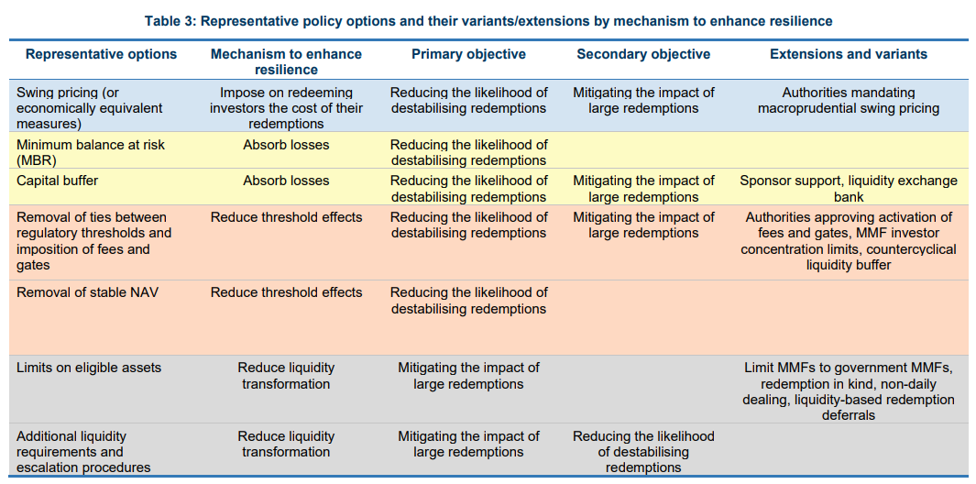
4.3. Evaluación de las opciones políticas
A continuación, se ofrece la descripción y evaluación de las opciones representativas dentro de cada grupo (véase el cuadro 3 para un resumen). Aquí también se incluye un resumen de las variantes para cada opción representativa, mientras que las evaluaciones más detalladas de esas variantes se pueden encontrar en el anexo C.
4.3.1. Mecanismos para reducir la probabilidad de reembolsos desestabilizadores
Esta subsección se centra en los mecanismos que tienen por objeto mitigar el riesgo de grandes reembolsos desestabilizadores de los FMM en episodios de estrés, en particular reduciendo la ventaja de ser el primero en actuar para los inversores redentores.
4.3.1.1 Imponer a los inversores canjeadores el coste de sus reembolsos
Vulnerabilidades abordadas: La susceptibilidad de los FMM a los reembolsos repentinos y perturbadores surge en parte porque sus términos de reembolso no están alineados con la liquidez de los activos que poseen, y los accionistas pueden canjear sin costo alguno, incluso cuando la liquidez del mercado es escasa y costosa.³² Estas características pueden motivar los reembolsos y crear una ventaja de primer movimiento para los inversores redentores.
Una forma de mitigar los riesgos derivados de la ventaja de ser el primero en moverse para los inversores redentores es reducir su incentivo para redimir imponiéndoles directamente los costos de sus reembolsos. Las opciones que lo hacen también tienen el beneficio de garantizar un trato más equitativo a los inversores (es decir, protegiendo a los inversores restantes del impacto de los grandes reembolsos) y podrían permitir que los fondos reflejen en sus precios los costos derivados de los reembolsos, especialmente en momentos en que la liquidez es particularmente costosa, como fue el caso en marzo de 2020, por ejemplo. Esto podría reducir las presiones sobre los FMM en comparación con otras fuentes de liquidez cuando aumente la demanda de liquidez.
Opción representativa: precios oscilantes (o medidas económicamente equivalentes)
Descripción: El swing pricing es un mecanismo que permite a los gestores de fondos reducir el NAV del fondo cuando las salidas superan un "umbral de swing". Por lo tanto, permite a los gestores de activos asignar los costos de transacción en el mejor interés de todos los inversores y lograr un tratamiento más equitativo, ya que los costos de transacción son asumidos por los inversores que venden las acciones en lugar de los que permanecen en el fondo. Exigir la introducción de precios oscilantes en la documentación jurídica de los FMM permitiría a esos fondos repercutir a los inversores canjeadores el coste de sus reembolsos.
Los precios oscilantes también reducen el impacto de los reembolsos en los inversores restantes al aislarlos de los efectos (es decir, la dilución del valor de las acciones de FMM) de las actividades de reembolso de otros. Por lo tanto, los precios oscilantes pueden mejorar el rendimiento de un fondo (rendimiento neto) para los inversores que continúan manteniendo sus acciones. Además, a menos que el fondo sufra una pérdida debido a otros factores (como una pérdida relacionada con el crédito), su NAV se recupera a su nivel no ajustado cuando las salidas disminuyen.
El precio oscilante no sería compatible con los fondos NAV estables, porque causa fluctuaciones en el NAV de un fondo. Dicho esto, es posible implementar políticas que sean económicamente equivalentes a los precios oscilantes imponiendo un costo a los inversores redentores, en forma de comisiones de liquidez o gravámenes anti dilución, en lugar de cambiar el NAV del fondo, cuando las salidas en el mismo día de un fondo superan un umbral. Si la fijación de precios oscilantes es particularmente difícil de establecer para los FMM en una jurisdicción, puede ser apropiado que dicha jurisdicción adopte tales políticas económicamente equivalentes, siempre que se apliquen de manera que puedan repercutir a los inversores redentores los costes que imponen al fondo sin crear incentivos para las ejecuciones preventivas.
Para asignar los costes de transacción en el mejor interés de todos los inversores, los precios oscilantes deben aplicarse de manera que puedan repercutir plenamente a los inversores redentores los costes que imponen al fondo, y las autoridades pueden necesitar establecer ciertos requisitos para garantizar dicha aplicación.
Evaluación: Los precios oscilantes (o medidas económicamente equivalentes) podrían reducir materialmente el riesgo de reembolso y reducir o eliminar las ventajas de primer movimiento derivadas de la liquidez mutualizada, si se implementan de una manera que probablemente repercuta a los inversores redentores los costos que imponen al fondo. Sin embargo, determinar los costos de liquidez con precisión puede presentar desafíos cuando la actividad comercial secundaria es escasa y la transparencia deficiente. Además, la evidencia sugiere que, sin orientación o requisitos de las autoridades, los administradores de fondos pueden implementar los precios oscilantes de manera inadecuada o no utilizarlos, por lo que las autoridades pueden necesitar imponer ciertos requisitos para garantizar que los precios oscilantes sean efectivos.³³
Esta opción también reduciría las presiones de reembolso sobre los FMM en caso de un shock agregado a la demanda de liquidez, ya que los gestores de fondos podrían aumentar el coste de la liquidez de los FMM para estar más en consonancia con otras fuentes. Sin embargo, estos costos pueden no ser suficientes para disuadir a los inversores de redimirse en un shock de liquidez donde las necesidades de efectivo son primarias. El efecto sobre los reembolsos de FMM sería mayor si los precios oscilantes llevaran a los inversores a diversificar sus fuentes de liquidez ex ante.
Al reducir el riesgo de grandes reembolsos y posibles ventas de activos, los precios oscilantes (o medidas económicamente equivalentes) beneficiarían a los inversores que se preocupan principalmente por la seguridad y el rendimiento de un fondo. Al mismo tiempo, puede desalentar el uso de FMM por parte de inversores que tienen una baja tolerancia al riesgo de pérdidas en el momento del reembolso. Es posible que los precios oscilantes no sean compatibles con las características que ofrecen algunos FMM, como la liquidación en el mismo día y las huelgas de activos dudosos por día (otras alternativas relacionadas, como los gravámenes contra la dilución, podrían permitir la liquidación continuada en el mismo día). El efecto a largo plazo de los precios oscilantes sobre la demanda de FMM es ambiguo y dependería en parte de las preferencias de estos inversores.
En teoría, los precios oscilantes también podrían mejorar la estabilidad y la resiliencia de los STF al reducir la transmisión de perturbaciones de los FMM a los mercados subyacentes, ya que los FMM podrían reflejar las condiciones del mercado al atender las solicitudes de reembolso.
Las implicaciones más amplias de los precios oscilantes para los STFM, más allá de los efectos directos sobre las vulnerabilidades de los FMM, son inciertas. Sus efectos sobre el tamaño de la industria de los FMM dependen en parte de las preferencias de los inversores actuales del FMM (como se ha señalado anteriormente) y de las de los gestores/patrocinadores de fondos, que pueden decidir que la aplicación de esta herramienta es demasiado costosa y, por lo tanto, abandonar el sector de los FMM de deuda no pública. En la medida en que los precios oscilantes reduzcan la demanda de FMM de deuda no pública, es probable que lo haga disminuyendo su atractivo para la gestión del efectivo al imponer costes de liquidez a los inversores del FMM que redimen en eventos de estrés (aunque los inversores aún pueden preferir este enfoque a la posibilidad de puertas que impidan los reembolsos por completo). Esto probablemente contribuiría al crecimiento de las alternativas de gestión de efectivo, potencialmente los depósitos bancarios y los FMM de deuda pública en las jurisdicciones donde están disponibles. En general, estos cambios mejorarían la estabilidad financiera, aunque las fuentes de financiamiento para los prestatarios se volverían menos diversas y más costosas.
Otras variantes y opciones: Los precios oscilantes (o medidas económicamente equivalentes) pueden no ser efectivos si los administradores de fondos son reacios a usarlos debido al estigma asociado con hacerlo, como puede haber sido el caso en algunas jurisdicciones donde ya está disponible. Los precios oscilantes también pueden ser ineficaces si el factor oscilante es demasiado pequeño y no transfiere todo el costo de los reembolsos a los inversores redimidos, o si no se utiliza en absoluto la opción de utilizar los precios oscilantes.³⁴ Para mitigar este riesgo, las autoridades podrían exigir el uso de esta herramienta, incluida la especificación de parámetros mínimos (para el factor oscilante o el gravamen anti dilución) para limitar la discreción de los administradores de fondos en caso de una crisis sistémica. Para evitar los efectos del precipicio, las autoridades podrían aumentar esos parámetros en función de las condiciones del mercado monetario. Sin embargo, las autoridades pueden encontrar difícil determinar los costos que los inversores redentores imponen al fondo y establecer el tamaño mínimo apropiado del factor oscilante. También existe el riesgo de que los inversores anticipen cambios en los parámetros por parte de las autoridades y los rediman de forma preventiva, lo que podría tener efectos más amplios que las acciones emprendidas por fondos individuales.
4.3.1.2 Absorber pérdidas
Vulnerabilidades abordadas: La susceptibilidad de los FMM a los reembolsos repentinos y perturbadores surge en parte porque están expuestos al riesgo de crédito y liquidez, lo que puede hacer que los inversores pierdan abruptamente la confianza en la capacidad de los FMM para mantener la estabilidad del principal. Los umbrales asociados con los NAV estables pueden exacerbar los incentivos para redimir si el riesgo de pérdidas se vuelve sobresaliente. Incluso para un fondo VNAV, puede ser difícil determinar con precisión el valor de los activos durante los eventos de estrés cuando los precios de los activos son volátiles y las condiciones de liquidez se están deteriorando, lo que podría motivar los reembolsos en la medida en que los inversores crean que el valor de los activos del fondo es inferior a su NAV. Estas dinámicas pueden crear una ventaja de ser el primero en moverse para los inversores redentores.
Opción representativa: saldo mínimo en riesgo
Descripción: En un fondo con un saldo mínimo en riesgo (MBR), una pequeña fracción de las acciones de cada inversor ("acciones MBR") no se puede canjear inmediatamente. Todas las demás acciones podrían canjearse sin restricciones, por lo que la mayoría de los reembolsos no se verían afectados por el MBR; es decir, siempre que la posición del inversor en el fondo exceda su MBR, sus reembolsos se pagarán sin demora. Un MBR reduce ligeramente la cantidad de liquidez disponible para los inversores redentores si desean retirar una parte sustancial de su dinero.
El MBR puede reducir el riesgo de que los inversores que permanecen en un fondo tengan que soportar pérdidas de manera desproporcionada y, por lo tanto, reducir su incentivo para canjear. El MBR hace esto creando una compensación entre la liquidez y la preservación del capital.
En algunos eventos raros y predefinidos, como una pérdida material para el fondo que ocurre durante un corto período de tiempo o un evento adverso que conduce a la liquidación de un fondo, la pérdida sería absorbida por las acciones de MBR. Además, las acciones de MBR de cada inversor estarían subordinadas (para absorber primero las pérdidas) en proporción a los reembolsos recientes de ese inversor. Como resultado, los inversores redentores tendrían más probabilidades de absorber pérdidas que los inversores que permanecen en el fondo.
Evaluación: El MBR podría reducir materialmente la ventaja de ser el primero en moverse de las pérdidas potenciales en un FMM porque los inversores que permanecen en ese fondo ya no soportarían pérdidas de manera desproporcionada. Los inversores se enfrentarían a una compensación entre obtener liquidez mediante el canje de sus acciones, lo que aumenta la probabilidad de que tengan pérdidas en un evento de estrés, y preservar el capital al permanecer en el fondo. La compensación entre la liquidez y la preservación del capital haría que los fondos con un MBR fueran más resistentes a las perturbaciones que afectan al valor de los activos en poder de los FMM.
El MBR aumentaría el coste de los reembolsos al poner en mayor riesgo las acciones de MBR de los inversores que canjean, reduciría la vulnerabilidad de los FMM a las corridas impulsadas por problemas crediticios y podría proporcionar una distribución más justa de las pérdidas entre los inversores. Sin embargo, sería poco probable que impidiera grandes reembolsos debido a un aumento agregado en la demanda de liquidez.
La novedad del MBR puede dar lugar a confusión o inquietud de los inversores, en particular cuando se introduce por primera vez, lo que puede reducir la demanda de FMM, al menos durante un tiempo, y hacer que los inversores se trasladen a otros productos. El efecto a largo plazo sobre el tamaño de la industria dependerá en parte de las preferencias de los actuales inversores del FMM con respecto a la liquidez, la estabilidad del principal y el rendimiento. El efecto sobre el tratamiento contable requiere una mayor exploración, en particular porque puede desempeñar un papel importante en si los inversores siguen utilizando los FMM como instrumento de gestión de efectivo.35 Por último, el establecimiento de parámetros para el MBR podría plantear desafíos, y la eficacia de esta opción podría verse disminuida si los parámetros no se establecen adecuadamente.
Desde la perspectiva de los gestores/patrocinadores e intermediarios del FMM, pueden ser necesarios ajustes operativos significativos para que los sistemas: (1) computen el MBR de forma continua para cada cuenta de accionista y actualicen la asignación de acciones de MBR sin restricciones, MBR y SUBORDINADAS para cada cuenta para reflejar compras o reembolsos adicionales y el paso del tiempo; y (2) evitar que un accionista canjee acciones de MBR en sistemas de procesamiento de transacciones. En algunas jurisdicciones, la subordinación de las acciones de MBR a otras acciones del fondo puede crear la necesidad de convertir las acciones existentes de MMF o emitir nuevas acciones subordinadas debido a las restricciones en la asignación de pérdidas a un subconjunto de acciones en una sola clase. Esto podría dar lugar a que algunos gestores/promotores de fondos abandonen la actividad de los FMM, lo que podría reducir la participación global del FMM en los MECANISMO DE ESTE o concentrar esa participación entre menos gestores de FMM.
En cuanto a las implicaciones más amplias del MBR para los MTF –más allá de sus efectos directos sobre las vulnerabilidades de los FMM– en la medida en que el MBR reduzca la demanda de FMM de deuda no pública, es probable que lo haga disminuyendo su atractivo para la gestión del efectivo al hacer que las acciones de los FMM sean menos líquidas. Esto contribuiría al crecimiento de las alternativas de gestión de efectivo, potencialmente los depósitos bancarios y los FMM de deuda pública (en las jurisdicciones donde están disponibles). En general, estos cambios mejorarían la estabilidad financiera, aunque las fuentes de financiamiento para los prestatarios se volverían menos diversas y más costosas.
Opción representativa: colchón de capital
Descripción: Una forma alternativa de proteger a los inversores en FMM de las pérdidas sería exigir a los FMM que mantengan un colchón de capital. En algunos eventos raros y predefinidos, como una pérdida importante para el fondo que se produzca durante un corto período de tiempo, la pérdida sería absorbida por el colchón de capital, protegiendo así el valor liquidativo del fondo. En lugar de un pasivo del fondo, los colchones de capital podrían mantenerse fuera del FMM en una cuenta de garantía bloqueada financiada por gestores de fondos o por inversores externos (por ejemplo, el promotor), que necesitarían ser compensados por el riesgo concomitante.
Evaluación: Un colchón de capital de tamaño suficiente mitigaría el riesgo de pérdidas soportadas por los inversores y, por lo tanto, reduciría sus incentivos para apresurarse a redimir debido a los temores de pérdidas potenciales en el fondo, especialmente las derivadas de preocupaciones crediticias en situaciones de estrés. Un colchón de capital no mitigaría los incentivos para redimir o inhibir los grandes reembolsos que se derivan de un aumento agregado de la demanda de liquidez. El tamaño del colchón es importante, ya que las preocupaciones de que un colchón sea demasiado pequeño para absorber las pérdidas potenciales podrían desencadenar reembolsos preventivos por parte de los inversores que deseen salir del fondo antes de que se agote el colchón.
Los colchones de capital harían más costoso el funcionamiento de los FMM, lo que podría conducir al cierre de los FMM y a una mayor concentración de la industria. Los costos de financiar un colchón deben variar con la probabilidad de que se aproveche, por lo que los costos de financiamiento serían más altos para los fondos que asumen más riesgos, lo que podría mitigar los incentivos de los administradores de fondos para asumir riesgos. Sin embargo, si un gestor de fondos financia el colchón, el gestor puede tener incentivos para invertir en activos de mayor riesgo que generen una mayor rentabilidad. En general, los fondos probablemente serían más seguros, pero tendrían rendimientos más bajos.
Calibrar el tamaño del colchón de capital para un FMM y definir los eventos en los que absorbería las pérdidas podría presentar desafíos, y la eficacia de esta opción podría verse disminuida si los parámetros no se establecen adecuadamente.
Es probable que un colchón de capital mejore la estabilidad y la resiliencia de los MTF al reducir la vulnerabilidad de los FMM a las corridas debido principalmente a problemas crediticios en situaciones de tensión.
En cuanto a las implicaciones más amplias de un colchón de capital para los MTF –más allá de sus efectos directos sobre las vulnerabilidades de los FMM– debido a que es probable que el coste de proporcionar dicho colchón reduzca los rendimientos netos de los FMM, un colchón de capital puede reducir la demanda de FMM entre los inversores sensibles a los rendimientos y provocar un crecimiento de los posibles sustitutos de los FMM, especialmente aquellos que pagan rendimientos más altos. Esto podría contribuir al crecimiento de alternativas similares a la inversión, como los fondos de bonos a corto plazo y productos similares y, para los grandes inversores, la inversión directa en instrumentos del mercado monetario. El crecimiento de estos sustitutos a expensas de los FMM de deuda no pública tendría efectos netos variables sobre la estabilidad financiera, ya que los fondos de bonos a corto plazo presentan riesgos más o menos similares, mientras que la inversión directa conlleva riesgos algo menores para la estabilidad financiera. Para los prestatarios, la financiación que actualmente se recibe de los FMM probablemente pasaría a provenir de bancos, fondos de bonos a corto plazo u otros tipos de empresas de gestión de activos y podría volverse más cara.
Otras variantes y opciones: Una variante es permitir que los patrocinadores de FMM proporcionen apoyo financiero a sus FMM, lo que podría implicar apoyo para absorber pérdidas o proporcionar liquidez. Históricamente, en determinadas jurisdicciones, algunos FMM se han beneficiado del apoyo de los patrocinadores para absorber pérdidas que de otro modo habrían sido soportadas por los inversores o para proporcionar liquidez al fondo. Sin embargo, a diferencia de los colchones de capital que representan recursos reservados antes de un período de estrés, el apoyo del patrocinador es generalmente discrecional y la decisión de apoyar un fondo ocurre después de que ocurre el shock. Esto crea el riesgo de que el patrocinador no pueda (o elija no hacerlo) apoyar un fondo, lo que podría alterar las expectativas de los inversores y generar más estrés, como ocurrió en el caso del Fondo Primario de Reserva en los Estados Unidos en 2008. Otro riesgo es que un promotor pueda debilitar su posición financiera al apoyar sus FMM, lo que podría hacer que el promotor no pueda resistir una conmoción prolongada o posterior y provocar efectos de contagio.³⁶ Además, estos vínculos entre los FMM y los promotores, que son entidades nominalmente separadas, podrían aumentar la interconexión de los FMM y otras instituciones financieras.³⁷ Permitir el apoyo de los FMM podría favorecer a los FMM con patrocinadores que están afiliados a bancos u otras entidades financieras. instituciones y conducir a un aumento de la concentración de la industria.³⁸ Por estas razones, el apoyo de los patrocinadores a los FMM estaba explícitamente prohibido por el Reglamento del FMM que se aplica actualmente en la UE y el Reino Unido.
El apoyo a la liquidez externa es otra variante, en la que una entidad estaría dispuesta a comprar activos de FMM para proporcionar liquidez durante los períodos de tensión. Por lo tanto, cuando se producen grandes reembolsos, sería más fácil para los fondos cumplir con los reembolsos. Una opción sería establecer un banco de intercambio de liquidez (LEB). Un banco comercial, financiado por FMM u otras partes interesadas del FMM, que estaría dispuesto a adquirir activos admisibles de los FMM durante los períodos de tensión. Dicho banco estaría diseñado únicamente para proporcionar liquidez, no apoyo crediticio, a los FMM. Dicho esto, el modelo de negocio de un no está probado. Si se basa en el acceso al apoyo del banco central como parte de su modelo de negocio, daría lugar a preocupaciones de que formalice los respaldos del banco central e institucionalice el riesgo moral.

4.3.1.3 Reducir los efectos de umbral
Vulnerabilidades abordadas: Los umbrales regulatorios pueden hacer que los inversores canjeen preventivamente para evitar las consecuencias de que un fondo cruce esos umbrales. En el caso de determinados FMM en algunas jurisdicciones, la disminución de los activos líquidos puede motivar reembolsos, ya que, si dichos activos caen por debajo de los umbrales especificados, los FMM pueden (o ser obligatorios) imponer una tasa o un rebajo a los reembolsos. Además, para los fondos que mantienen NAV estables, las disminuciones en el valor de los activos subyacentes del fondo por acción pueden incentivar los reembolsos, ya que, si el valor cae por debajo de un umbral, el fondo puede tener que cambiar el enfoque de valoración lejos del NAV estable y revalorizar sus acciones.
Opción representativa: eliminación de los vínculos entre los umbrales reglamentarios e imposición de tasas y puertas
Descripción: Para algunos FMM (como los FMM principales en los EE.UU. y los CNAV y LVNAV en la UE), una vez que se incumplen los umbrales reglamentarios relacionados con la liquidez (por ejemplo, los activos líquidos semanales (WLA)), el consejo de administración del fondo puede considerar la posibilidad de imponer comisiones y puertas.³⁹
Esta opción desvincularía el uso potencial de las tasas y las puertas de los umbrales reglamentarios en los FMM que actualmente tienen tal vínculo. Su objetivo principal es reducir la probabilidad de amortizaciones desestabilizadoras, reduciendo la ventaja de ser el primero en moverse relacionada con los umbrales de WLA y el enfoque general en estos umbrales. Estos tipos de FMM podrían activar comisiones y puertas independientemente de sus niveles de liquidez. Los puntos focales relacionados con los niveles requeridos de WLA aún podrían aplicarse, pero ya no estarían directamente relacionados con la posible activación de herramientas de gestión de liquidez, como tarifas y puertas.
Evaluación: Esta opción reduciría la probabilidad de ejecuciones preventivas por parte de los inversores en FMM que puedan imponer tasas y puertas. Además, esto puede hacer que los gestores de fondos estén más dispuestos a utilizar sus colchones WLA para hacer frente a los reembolsos, reduciendo así la necesidad de vender activos menos líquidos.⁴⁰ De lo contrario, esta opción no afectaría significativamente a la industria del FMM y, por lo tanto, los cambios a productos alternativos probablemente serían limitados.
Sin embargo, dado que esta opción no abordaría otras fuentes de vulnerabilidades de los FMM, incluido el uso de FMM para la gestión del efectivo, el rendimiento de la transformación de la liquidez de los fondos y su exposición a los riesgos crediticios, los fondos seguirían siendo susceptibles de grandes reembolsos en tiempos de tensión de liquidez. De hecho, los acontecimientos de marzo de 2020 han demostrado que algunos FMM, como los FMM VNAV europeos, que no estaban sujetos a tasas y puertas experimentaron altas salidas, lo que sugiere que esta opción por sí sola no sería suficiente para mitigar todas las vulnerabilidades derivadas de las operaciones de los FMM.
Tal reforma podría aumentar la incertidumbre para los inversores con respecto al uso de comisiones y puertas por parte del fondo,⁴¹ y los FMM podrían ser reacios a utilizarlos debido a los efectos del estigma y el posible contagio a otros fondos de la misma familia. Además, el uso de tasas o puertas por parte de un FMM podría tener efectos indirectos en otros FMM (no relacionados) si los inversores esperan que esos fondos se enfrenten a problemas de liquidez similares.
Dado que la opción significaría que los inversores tendrían menos probabilidades de canjear a medida que el FMM se acerca a su umbral, los gestores/promotores de FMM pueden estar más dispuestos a utilizar sus provisiones internas de liquidez en lugar de tratar de mantener umbrales de liquidez elevados para evitar nuevos reembolsos.
En cuanto a las implicaciones más amplias de esta opción para los MTF – más allá de sus efectos directos sobre las vulnerabilidades de los FMM – debido a que esta opción no afectaría significativamente a la oferta o la demanda de FMM, es poco probable que provoque cambios significativos hacia posibles sustitutos de los FMM. Por el contrario, la mitigación de los posibles efectos de umbral podría atraer algo de dinero de algunas alternativas de gestión de efectivo menos vulnerables, potencialmente FMM gubernamentales. Es probable que los efectos resultantes sobre la estabilidad financiera sean modestos. Del mismo modo, el impacto de esta opción en los prestatarios probablemente sería pequeño.
Otras variantes y opciones: Esta opción está directamente relacionada con una variante en la que se mantendría el vínculo entre el incumplimiento de los umbrales reglamentarios y la consideración de las tasas y las puertas, pero los FMM necesitarían el permiso de las autoridades antes de activar dichas herramientas. Esta variante sería menos eficaz que la opción representativa, ya que los inversores seguirían teniendo incentivos para canjear de forma preventiva, ya que los centros de coordinación seguirían estando asociados con la posible imposición de tasas y puertas. Además, requerir el permiso de las autoridades podría agregar más incertidumbre con respecto a la activación de tarifas y puertas y crear riesgos operativos y de reputación para las autoridades. Por último, se necesitaría más tiempo para completar cualquier acción, lo cual no es deseable bajo estrés, especialmente si es poco probable que las autoridades nieguen las solicitudes de los gerentes. Otra variante consiste en introducir un período de transición durante el cual un fondo que incumpliera el requisito de colchón tendría que aumentar sus activos líquidos para alcanzar un requisito temporalmente mayor.
Otra variante con un alcance más amplio implica el establecimiento de colchones de liquidez anticíclicos, lo que resultaría en un menor requisito de colchón de liquidez en tiempos de tensión. Esto podría aplicarse a todos los tipos de fondos, incluidos los que actualmente no están sujetos a requisitos de tarifas y puertas. Esta opción podría proporcionar flexibilidad adicional a los FMM para utilizar colchones de liquidez para hacer frente a los reembolsos. Además, si las comisiones y las puertas están vinculadas a los umbrales de liquidez, un colchón anticíclico puede aliviar las preocupaciones de los inversores sobre la posible imposición de comisiones o puertas, lo que podría reducir la probabilidad de ejecuciones preventivas. Por otro lado, si los umbrales se mantienen, podrían seguir siendo monitoreados para las ejecuciones preventivas por parte de los inversores institucionales. Durante los períodos de tensión, las autoridades reducirían los niveles de liquidez requeridos, dando a los FMM más margen de maniobra para vender activos líquidos para hacer frente a los reembolsos y reduciendo las ventas procíclicas de activos menos líquidos en los mercados. Si se añadieran nuevos colchones de liquidez anticíclicos a los colchones de liquidez existentes de manera que se aumentara el colchón de liquidez global en tiempos normales, también se reduciría la transformación de la liquidez por parte de los FMM en tiempos normales. El diseño de un colchón de liquidez anticíclico eficaz podría tener desafíos y, si la activación del requisito anticíclico requiere la acción de las autoridades en tiempos de estrés, esto podría crear un riesgo operativo y de reputación para las autoridades. Como se mencionó anteriormente, esto también tomaría tiempo, lo cual no es deseable bajo estrés. Además, la activación de la disposición anticíclica podría suscitar preocupación a los inversores sobre la liquidez de un FMM y contribuir a los incentivos de reembolso.
Otro posible efecto umbral podría surgir cuando unos pocos reembolsos muy grandes pueden causar un estrés significativo a un fondo y conducir a una posible suspensión de los reembolsos o la imposición de comisiones. En las jurisdicciones en las que esto es preocupante, la imposición de límites de concentración de inversores podría reducir el riesgo de que los reembolsos de un único gran inversor puedan provocar dificultades en un FMM determinado. Los inversores individuales estarían sujetos a un límite en el porcentaje de acciones que pueden tener en un fondo. La implementación de esta opción podría plantear desafíos operativos para los administradores de activos que deben acceder a los datos sobre las acciones de los inversores de manera oportuna y granular y gestionar los límites pasivos de incumplimiento. Esta opción también podría dar lugar a una mayor correlación/contagio entre los FMM con bases de inversores similares, donde los inversores podrían liquidar posiciones en muchos fondos simultáneamente.
Opción representativa: eliminación de NAV estable
Descripción: Eliminar el NAV estable y exigir que los fondos tengan un NAV variable puede reducir los incentivos de los inversores para canjear cuando creen que el valor subyacente de los activos en la cartera del fondo ha caído por debajo del NAV estable y corre el riesgo de caer por debajo de un umbral en el que el fondo debe cambiar su enfoque de valoración y revalorizar sus acciones.
Evaluación: Eliminar el NAV estable reduciría la ventaja del primer motor, ya que los reembolsos a un NAV estable ya no serían posibles cuando los activos subyacentes valen menos. Los riesgos de liquidez y de crédito asociados a los activos de cartera del FMM se reflejarían mejor, mediante cambios en el valor liquidativo para hacer coincidir las fluctuaciones del valor de mercado de los activos. Sin embargo, el episodio de marzo de 2020 mostró que los fondos VNAV también pueden experimentar grandes reembolsos, como lo ejemplifican las salidas de los fondos VNAV franceses. Además, todavía puede ser difícil para los fondos NAV variables determinar con precisión el valor de sus activos durante los eventos de estrés cuando los precios de los activos son volátiles y las condiciones de liquidez se están deteriorando.⁴² Además, un NAV variable no elimina la posibilidad de que los inversores redentores impongan costos de liquidez a los inversores restantes, por lo que seguiría siendo una forma de ventaja de primer movimiento.
En cuanto a las implicaciones más amplias de eliminar el NAV estable para los MTF – más allá de sus efectos directos sobre las vulnerabilidades de los FMM – debido a que esta opción disminuiría las características similares al efectivo de los FMM, probablemente reduciría la demanda de fondos que tienen que adoptar un VNAV y contribuiría al crecimiento de las alternativas de gestión de efectivo, potencialmente depósitos bancarios y FMM de deuda pública (en jurisdicciones donde están disponibles). En general, estos cambios mejorarían la estabilidad financiera, aunque las fuentes de financiamiento para los prestatarios se volverían menos diversas y más costosas.
4.3.2. Mecanismos para mitigar el impacto de los grandes reembolsos
Esta subsección se centra en los mecanismos destinados a mitigar el impacto de los grandes reembolsos mediante la reducción de la transformación de la liquidez del FMM.
4.3.2.1 Reducir la transformación de la liquidez
Vulnerabilidades abordadas: Los FMM realizan una transformación de la liquidez, ya que las condiciones de reembolso de sus acciones no van acompañadas de la liquidez de algunos de los activos que poseen. Dado que las acciones del FMM pueden canjearse diariamente o incluso intradía a un coste nulo o limitado, la liquidación de las acciones del FMM puede ser más fácil que vender otros activos que algunos inversores del FMM pueden tener (como las inversiones directas en instrumentos del mercado monetario) y, cuando la liquidez del mercado se vuelve escasa y costosa, aumentan los incentivos para canjear. La transformación de la liquidez también puede contribuir a una ventaja de primera mano para redimir a los inversores en un evento de estrés.
Opción representativa: límites a los activos elegibles
Descripción: Esta opción limitaría los activos admisibles para los FMM y les exigiría que inviertan una parte mayor de sus activos en instrumentos con fecha más corta y/o más líquidos. Esto reduciría la exposición de los FMM a activos menos líquidos como el PC y el CD. Por lo tanto, sería más fácil para los fondos cumplir con los grandes reembolsos con los ingresos de los activos que vencen o mediante la disposición de los activos sin un impacto material en los precios.
Evaluación: Esta opción mitigaría el impacto de los grandes reembolsos al reducir la transformación de la liquidez realizada por los FMM, haciéndolos menos dependientes de las condiciones de liquidez en los mercados para los activos que poseen y reduciendo la ventaja de ser los primeros en actuar para los inversores redentores. Las salidas relacionadas con las preocupaciones de liquidez serían más limitadas, pero los grandes reembolsos aún serían posibles durante los tiempos de estrés, por ejemplo, si hay un shock agregado a la demanda de liquidez, como fue el caso en marzo de 2020. No obstante, dado que los FMM estarían en mejores condiciones de hacer frente a grandes reembolsos sin un impacto significativo en los precios, el riesgo de graves tensiones sobre los fondos durante los períodos de tensión sería menor. El alcance de estos beneficios dependería del nivel de reducción del desajuste de liquidez en los FMM resultante de esta opción.
Si bien esta opción reduciría la transformación de la liquidez del FMM, también son importantes las consideraciones sobre sus beneficios netos adicionales en otras partes del sistema financiero. La opción reduciría la transmisión y la contribución de las perturbaciones de los FMM a los mercados subyacentes, preservando así la estabilidad financiera. Sin embargo, los beneficios en un contexto más amplio, para la capacidad de los emisores de CP/CD para encontrar otros inversores, por ejemplo, son menos claros. El requisito de que los FMM inviertan en activos con plazos más cortos podría incentivar la emisión a vencimientos más cortos, lo que a su vez podría aumentar el riesgo de refinanciación para los emisores, en particular aquellos que no están sujetos a regulaciones estrictas que rigen la liquidez de la financiación. En este escenario, algunos riesgos de liquidez se trasladarían de los FMM a los emisores. Por otra parte, a medida que los FMM se conviertan potencialmente en una fuente de financiación más estable, se reduciría el riesgo de refinanciación para los emisores. Un límite a la elegibilidad también podría significar simplemente reducir la proporción de AUM concentrada en activos menos líquidos, lo que podría conducir a una mejor gestión del riesgo de financiación de los emisores y una menor dependencia concentrada de los FMM.
Debido a que esta opción disminuiría los rendimientos ofrecidos a los inversores, puede resultar en un cambio modesto hacia otras alternativas similares a la inversión, como los fondos de bonos a corto plazo y productos similares y, para algunos inversores institucionales, la inversión directa en instrumentos del mercado monetario. El crecimiento de estos sustitutos a expensas de los FMM de deuda no pública tendría efectos netos variables sobre la estabilidad financiera, ya que los fondos de bonos a corto plazo presentan riesgos más o menos similares, mientras que la inversión directa conlleva riesgos algo menores para la estabilidad financiera. Para los prestatarios, la financiación que actualmente se recibe de los FMM probablemente se trasladaría a los bancos y a los fondos de bonos a corto plazo y, por lo tanto, se volvería más cara.
Otras variantes y opciones: Otra opción sería restringir a los FMM a mantener únicamente instrumentos de deuda pública, lo que restringiría efectivamente los FMM a los FMM públicos. En relación con la opción representativa, esto reforzaría aún más la resiliencia de los FMM, ya que sus activos serían aún más líquidos, siempre que los valores públicos sigan teniendo bajos riesgos de crédito y liquidez. Al mismo tiempo, el impacto en los inversores y en los STFM también sería mayor, ya que se eliminaría la participación del FMM en los STFM (privados), excepto tal vez a través de los mercados de repos.
Otra variante consiste en establecer el colchón de liquidez requerido de cada FMM en función de sus propias características, como su base de inversores (los FMM vendidos a inversores institucionales podrían estar sujetos a requisitos de liquidez más elevados) o el resultado de sus pruebas de resistencia específicas de los fondos. Estas variantes reducirían la transformación de la liquidez realizada por los FMM. La aplicación de esta variante probablemente requeriría que las autoridades impusieran requisitos adicionales de información a los FMM para determinar el tamaño adecuado de sus colchones.
Un conjunto alternativo de variantes tiene por objeto reducir la transformación de la liquidez modificando las condiciones de reembolso de las acciones del FMM en lugar de aumentar la liquidez de sus activos. Por ejemplo, los aplazamientos de reembolso basados en la liquidez permitirían que solo una fracción de cada solicitud de reembolso se cumpliera el mismo día. Esta fracción dependería de la proporción de activos líquidos diarios en poder del fondo. Esto dividiría efectivamente los reclamos de los inversores en dos niveles, una porción líquida de cada acción que se puede canjear diariamente y una porción menos líquida que solo está disponible con un retraso. La negociación no diaria o el aumento de los plazos de preaviso son variantes de la presente propuesta, en las que los FMM solo ofrecen reembolsos a frecuencias más largas. Los reembolsos en especie son otra opción que expondría a los inversores al riesgo de recibir instrumentos del mercado monetario menos líquidos en lugar de efectivo. En relación con la opción representativa, estas tres variantes harían que los FMM fueran menos similares al efectivo, lo que podría dar lugar a cambios más significativos por parte de los inversores hacia productos alternativos, especialmente aquellos con características similares al efectivo.
Opción representativa: requisitos de liquidez adicionales y procedimientos de escalamiento
Descripción: Esta opción sometería a los FMM a requisitos de liquidez adicionales al exigir que posean cantidades mínimas de activos que puedan convertirse fácilmente en efectivo en un horizonte de 2 semanas o menos. Además, el uso de herramientas de gestión de liquidez se estructuraría en torno a procedimientos de escalamiento cuando se incumplan los umbrales regulatorios. En tales circunstancias, los FMM estarían obligados a utilizar herramientas basadas en los precios, como las comisiones de liquidez o los precios oscilantes, primero, y luego herramientas basadas en la cantidad (períodos de notificación o liquidación), antes de poder finalmente utilizar las puertas.⁴³
Evaluación: Esta opción haría que los FMM fueran más líquidos por el lado de los activos a través de los requisitos de liquidez adicionales y proporcionaría más flexibilidad en términos de herramientas de gestión de la liquidez. La probabilidad de ejecuciones preventivas por parte de los inversores debido a las preocupaciones sobre el uso de puertas podría reducirse, ya que los FMM tendrían que utilizar primero otras herramientas. Si bien se mejoraría la gestión de la liquidez a nivel de los fondos, el uso de instrumentos de gestión de la liquidez podría seguir produciendo efectos de estigma con posibles efectos indirectos en los fondos que se consideren similares. Del mismo modo, los umbrales regulatorios seguirían siendo puntos focales para los inversores que crean riesgos de efectos de precipicio. Es poco probable que esta opción modifique sustancialmente la demanda de FMM. Los FMM serían más líquidos, ya que invertirían más en instrumentos a corto plazo y más líquidos.
Los impactos más amplios de esta opción en la estabilidad financiera probablemente serían similares a los de los límites a los activos elegibles. Esta opción probablemente daría lugar a una emisión adicional de instrumentos del mercado monetario a corto plazo y, por lo tanto, a un mayor riesgo de refinanciación para los emisores. También es probable que conduzca a un crecimiento modesto en las alternativas similares a la inversión, con efectos mixtos en la resiliencia general.

5. Adopción de medidas complementarias sobre el seguimiento de riesgos y los mercados de financiación a corto plazo
Las políticas destinadas a mejorar la resiliencia de los FMM podrían ir acompañadas de reformas adicionales en dos ámbitos. El primero implica políticas que faciliten a los gestores de fondos la gestión de sus riesgos y a las autoridades los supervisen, mientras que el segundo implica medidas destinadas a mejorar el funcionamiento de los mercados subyacentes.
Dentro del primer ámbito, dos conjuntos de políticas pueden contribuir a una gestión sólida del riesgo por parte de los gestores de fondos y a un seguimiento del riesgo por parte de las autoridades: las pruebas de resistencia (incluido el uso de escenarios comunes) y los requisitos de transparencia para los STFM y otros participantes en estos mercados (véase el recuadro 5). Si bien estas políticas no abordarán directamente las vulnerabilidades del FMM, pueden apoyar el seguimiento de esas vulnerabilidades e informar las medidas reglamentarias y de supervisión.
Los promotores y las autoridades de los FMM pueden utilizar las pruebas de resistencia para identificar vulnerabilidades en los FMM individuales y en el sector en su conjunto. También podrían considerarse pruebas de resistencia inversas para definir los puntos de inflexión en los que los FMM no podrían desempeñar sus funciones. Una vez identificadas, esas vulnerabilidades podrían abordarse mediante medidas correctivas a nivel del fondo o de todo el sector.
Los requisitos de transparencia pueden incluir divulgaciones públicas e informes regulatorios. El primero puede ayudar a los participantes en el mercado a comprender y evaluar los riesgos relacionados con los FMM y los mercados subyacentes en los que invierten. Al cerrar las brechas de datos, las medidas de transparencia pueden fomentar el descubrimiento de precios, mitigar cualquier asimetría de información y anclar las expectativas de los inversores con respecto a la liquidez del mercado secundario, incluso durante los períodos de estrés. También pueden apoyar opciones políticas específicas para los FMM (por ejemplo, precios oscilantes, requisitos adicionales sobre el nivel y la composición de los colchones de liquidez o límites de concentración de los inversores). Esto último puede ayudar a las autoridades a evaluar la dinámica del mercado y a obtener una perspectiva más amplia sobre los STFM y la interconexión con los FMM.
El segundo ámbito se refiere a las medidas destinadas a mejorar el funcionamiento de los mercados subyacentes. La estructura de los mercados de PC y CD los hace susceptibles a la iliquidez en tiempos de estrés. Esto pone de relieve la necesidad de reformas políticas para mejorar la propia resiliencia de los FMM, ya que esos fondos no pueden depender de la liquidez en estos mercados para recaudar efectivo a fin de hacer frente a los reembolsos en tensión. Al mismo tiempo, incluso en jurisdicciones en las que los FMM son grandes inversores en PC y CD, las reformas de los FMM por sí solas probablemente no resolverán las fragilidades estructurales de los PFSM. Por lo tanto, las autoridades podrían considerar la posibilidad de adoptar medidas para mejorar el funcionamiento de los mercados de PC y CD. Si bien son útiles por derecho propio, no está claro que tales medidas cambien los limitados incentivos de los participantes en el mercado para comerciar o de los comerciantes a intermedios, en particular durante los períodos de tensión.

6. Consideraciones en la selección de políticas
Sobre la base de la evaluación de la sección 4, dos conjuntos de consideraciones comunes son pertinentes para las jurisdicciones a la hora de seleccionar las medidas de política del FMM. El primero se refiere a la cuestión de cómo priorizar las opciones representativas (o sus variantes) dadas las vulnerabilidades identificadas, las estructuras nacionales existentes de FMM y STFM, y los marcos regulatorios. El segundo conjunto de consideraciones es cómo combinar las opciones de política en un paquete de reformas que mejore la resiliencia abordando todas las vulnerabilidades identificadas del FMM. Al igual que con la priorización de opciones individuales, la combinación óptima de medidas políticas debe tener en cuenta las circunstancias específicas de la jurisdicción y las prioridades políticas, así como las consideraciones transfronterizas, incluida la prevención del arbitraje reglamentario y los efectos de contagio que podrían surgir de la adopción de enfoques divergentes entre jurisdicciones.
6.1. Priorización de las opciones de política del FMM
El principal objetivo de las propuestas políticas del presente informe es mejorar la resiliencia del FMM, también con respecto a la estructura adecuada del sector y de los MCSER subyacentes. La mejora de la resiliencia del FMM promoverá la estabilidad financiera y, por lo tanto, minimizará la necesidad de futuras intervenciones extraordinarias de los bancos centrales para apoyar al sector. Por lo tanto, al dar prioridad a las opciones de política individuales, será importante que las jurisdicciones tengan en cuenta las vulnerabilidades prevalentes en los FMM nacionales y en cualquier vínculo intersectorial y transfronterizo asociado, y que evalúen cómo las opciones abordarían esas vulnerabilidades y mejorarían la resiliencia en todo el sistema.
A un alto nivel, algunas opciones tienen como objetivo reducir la probabilidad de que se produzcan reembolsos desestabilizadores, mientras que otras apuntan a mitigar el impacto de los grandes reembolsos. La evaluación de las opciones representativas de la sección 4 se centra en abordar las vulnerabilidades de los FMM a través de diferentes mecanismos: transferir el coste de la liquidez a los inversores redentores; absorción de pérdidas; eliminar los efectos de umbral; y reducir la transformación de la liquidez. En algunos casos, una opción en particular puede mitigar las vulnerabilidades a través de más de uno de estos mecanismos.
Las opciones de política seleccionadas deben funcionar a través de los mecanismos que se consideren más eficaces para abordar las vulnerabilidades específicas del FMM en cada jurisdicción (que pueden diferir según los tipos de fondos). Los factores importantes a tener en cuenta a este respecto serán las reglamentaciones existentes, el tamaño y la estructura del sector local de FMM y el uso de FMM por diferentes tipos de inversores (por ejemplo, minoristas frente a institucionales) y prestatarios (por ejemplo, empresas financieras frente a no financieras, gubernamentales frente a no gubernamentales), así como el funcionamiento de los MECANISMO DE ESTE. Estos factores afectarán la necesidad y la eficacia de ciertas opciones de políticas en todas las jurisdicciones. Por ejemplo, los FMM utilizados por los inversores institucionales para gestionar la liquidez pueden ser más susceptibles a las corridas que los utilizados por los inversores minoristas, lo que podría implicar que las medidas de política deben ser más sólidas en el primero que en el segundo. Del mismo modo, los FMM invertidos principalmente en instrumentos no gubernamentales tienen una mayor exposición a posibles pérdidas crediticias y pueden ser más susceptibles a reembolsos desestabilizadores (en particular si se utilizan con fines de gestión de efectivo) y menos capaces de mitigar su impacto dada la falta de liquidez de los instrumentos subyacentes. La denominación de la moneda es otra consideración importante en las jurisdicciones con FMM denominados en monedas extranjeras, dado que este segmento puede ser más sensible a las condiciones de financiación fuera de esas jurisdicciones.
Además, el impacto más amplio en el sistema financiero dependerá de cómo las reformas afectarán a los vínculos entre los FMM y otros participantes en el mercado, así como de los tipos de alternativas para los inversores y prestatarios en los MTF. Por ejemplo, algunas opciones de política podrían provocar un cambio a gran escala de inversores o prestatarios a sustitutos del FMM para sus necesidades de gestión de efectivo o financiación a corto plazo. Los tipos de sustitutos y los efectos y riesgos asociados de tal cambio varían según la jurisdicción. Algunas opciones también pueden tener efectos transfronterizos, en la medida en que afectan a los inversores extranjeros en FMM nacionales o FMM nacionales invertidos en mercados financieros extranjeros. Habida cuenta de estos efectos, las autoridades tal vez deseen considerar cualquier impacto transfronterizo de sus opciones de política nacional del FMM. Y algunas opciones de política (por ejemplo, el apoyo de los patrocinadores) implican la transferencia del riesgo a otros participantes en el mercado, lo que plantea consideraciones adicionales para la resiliencia en todo el sistema. El marco de evaluación que figura en el anexo 2 proporciona más detalles sobre estos factores para apoyar un análisis exhaustivo del impacto de las opciones individuales.
6.2. Combinación de opciones de política del FMM
Una sola opción de política por sí sola puede no abordar todas las vulnerabilidades descritas en la sección 3 en una jurisdicción en particular. En consecuencia, los responsables de la formulación de políticas deben considerar una combinación de opciones para abordar las vulnerabilidades prevalentes en su jurisdicción y ofrecer mejoras suficientes a la resiliencia del FMM. Esta subsección analiza las consideraciones basadas en el riesgo que podrían guiar a los responsables de la formulación de políticas en la selección de combinaciones, e ilustra cómo se pueden elegir diferentes paquetes de políticas para trabajar juntos de manera efectiva.
Un punto de partida natural es considerar las herramientas de política que las autoridades o los FMM tienen a su disposición, pero que no han utilizado en la práctica. Estos incluyen, dependiendo de la jurisdicción, herramientas de gestión de liquidez como reembolsos en especie, gravámenes anti dilución y precios oscilantes o incluso períodos de aviso.
Las autoridades tal vez deseen alentar a los FMM a que utilicen esos instrumentos para hacer frente a las vulnerabilidades en su jurisdicción y/o adopten medidas para facilitar o eliminar los obstáculos operacionales a su utilización.
En cuanto a la introducción de nuevas políticas, ciertas medidas pueden ser relativamente sencillas de aplicar y son ampliamente compatibles con todas las opciones. Por ejemplo, la evidencia sugiere que los vínculos entre los umbrales de liquidez regulatorios y la posible imposición de tarifas y puertas pueden haber creado incentivos adversos que amplificaron las presiones de reembolso en ciertos tipos de FMM durante la agitación de marzo de 2020. Por lo tanto, la eliminación de esos vínculos podría reducir la probabilidad de ejecuciones preventivas en los FMM. Sin embargo, si bien esta opción tendría una amplia aplicabilidad, sólo abordaría algunas de las vulnerabilidades identificadas para los FMM. En muchas jurisdicciones, esta opción sería apropiada para combinarse con otras políticas para reducir la probabilidad de redenciones desestabilizadoras en tiempos de estrés, incluso en ausencia de efectos de umbral.
El siguiente paso para las posibles combinaciones de opciones de política es considerar la complementariedad y compatibilidad de las opciones que abordan cada una de las vulnerabilidades específicas identificadas en una jurisdicción determinada. Para cada vulnerabilidad, hay una serie de opciones para mejorar la resiliencia en función de los diferentes mecanismos descritos anteriormente. Ciertas opciones tienden a complementarse y reforzarse entre sí, mientras que otras pueden ser incompatibles entre sí. A continuación, las autoridades evaluarían si la combinación de opciones constituye un conjunto coherente para abordar las vulnerabilidades, habida cuenta de las funciones de los FMM en los MECANISMO DE ESTE.
Las opciones que se complementan entre sí podrían incluir, por ejemplo, aquellas que implican diferentes mecanismos para abordar las vulnerabilidades, como las medidas para reducir la transformación de la liquidez (por ejemplo, los límites de los activos elegibles), absorber las pérdidas (por ejemplo, a través de un saldo mínimo en riesgo) y eliminar los efectos umbral (por ejemplo, la eliminación de los vínculos entre los umbrales reglamentarios y la imposición de tasas/puertas). Tal combinación trataría de hacer que los FMM sean más sólidos tanto para los eventos crediticios (como fue el caso en 2008) como para los eventos de liquidez (como fue el caso en 2020). Las opciones que son incompatibles pueden, por ejemplo, tirar de los FMM en diferentes direcciones entre hacerlos más rentables en efectivo o en inversión (por ejemplo, introducir características para apoyar la estabilidad del principal, como un colchón de capital, frente a eliminar el valor liquidativo estable; o adoptar límites a los activos admisibles para que los FMM sean más líquidos, en lugar de alejarse de la negociación diaria).
Al decidir sobre la combinación más adecuada de opciones para abordar las diferentes vulnerabilidades de los FMM, una posible consideración para las autoridades puede ser las funciones previstas de los FMM en la jurisdicción dentro del contexto más amplio de su papel en los MTF:
■ Si se quiere alcanzar el objetivo de aumentar la resiliencia haciendo que los FMM sean más similares al efectivo (es decir, con el objetivo de preservar el capital y la liquidez para los inversores), las políticas deben centrarse en reducir los riesgos de crédito y liquidez por el lado de los activos. Por ejemplo, las políticas a considerar incluyen la introducción de un colchón de capital (para mejorar la estabilidad del valor liquidativo) y la restricción de los activos de cartera elegibles a instrumentos de fecha más corta, de mayor calidad y más líquidos (para reducir el riesgo de crédito y la transformación de la liquidez). Dichas reformas también podrían combinarse con otras medidas que ayuden a mejorar la usabilidad de los colchones de liquidez, por ejemplo, la eliminación de los vínculos entre los umbrales reglamentarios y la imposición de tasas/puertas o la reducción del requisito mínimo de liquidez en momentos de tensión. Si bien estas opciones facilitarían el uso de los FMM con fines de gestión de efectivo por parte de los inversores y harían que su provisión de financiación fuera potencialmente más estable, limitarían la capacidad de esos fondos para proporcionar financiación, especialmente a los prestatarios más riesgosos en los STFM.
■ Si se quiere alcanzar el objetivo de mejorar la resiliencia haciendo que los FMM sean más similares a la inversión (es decir, permitiendo una mayor variabilidad de los precios o cambios en las condiciones de reembolso en tiempos de tensión), las políticas deben garantizar que los riesgos y los costes sean asumidos equitativamente por los inversores. Por ejemplo, las políticas a considerar en este caso incluyen exigir precios oscilantes (o gravámenes anti dilución) y eliminar el NAV estable. Estas opciones mejorarían la capacidad de los FMM para proporcionar financiación a los prestatarios más arriesgados en los MTF, pero podrían hacer que esos fondos fueran algo menos atractivos como vehículos de gestión de efectivo para los inversores que no desean soportar ninguna pérdida de capital, incluso en condiciones de mercado tensionadas.⁴⁵
Estas opciones pueden tener implicaciones en las funciones y los modelos de negocio actuales de los FMM, ya que podrían llevar a sus inversores y prestatarios a pasar a otros intermediarios y mercados financieros, incluso de forma transfronteriza. Esto puede, en ciertos casos, recrear algunas de las vulnerabilidades asociadas con los FMM, pero en una forma diferente, por lo que el análisis de posibles sustitutos de los FMM es una consideración clave. Independientemente de la dirección del cambio, las autoridades deberán garantizar que la combinación de opciones sea coherente en sus objetivos y diseño.

Anexo A: MMF y mercados de financiación a corto plazo
El presente anexo proporciona información adicional sobre los MCST, los FMM y sus funciones en dichos mercados, así como sobre el papel que desempeñan los MMF para los inversores y prestatarios.
Los STFM y el papel de los MMF
Los MMF son participantes importantes en los MTF. El cuadro 2 del texto principal examina el tamaño de las inversiones en FMM en diferentes segmentos de los MTF de los PASFM en comparación con el tamaño total de esos segmentos en varias jurisdicciones, a finales de 2020. El gráfico A.A.1 presenta detalles adicionales sobre las características de los MMF en los Estados Unidos y la UE en términos de denominación monetaria, el tipo de activos que poseen los MMF y la naturaleza de la estabilidad principal que proporcionan.
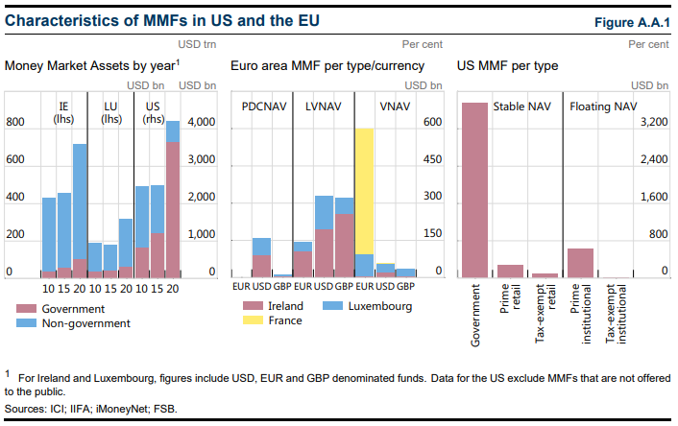
El papel de los FMM en los mercados de PC ha variado considerablemente a lo largo del tiempo y entre jurisdicciones (véase el gráfico A.A.2):
■ A finales de 2008, el PC denominado en USD pendiente ascendía a 1,6 billones de dólares, de los cuales el 40% estaba en manos de los FMM de los Estados Unidos. Sin embargo, el tamaño del mercado de PC cayó bruscamente después de la crisis financiera, y a finales de 2012 el mercado era un 40% más pequeño de lo que había sido cuatro años antes. Desde entonces, el PC pendiente se ha mantenido en aproximadamente $ 1 billón. Además, la importancia de los FMM en el mercado de los PC ha disminuido desde la crisis financiera, en parte debido a las reformas de la SEC en 2014, y los FMM poseían alrededor del 22 % de los PC pendientes a finales de 2020.
■ En Japón, el tamaño del mercado de PC aumentó en aproximadamente dos tercios entre 2010 y 2020, mientras que la inversión de los FMM en este segmento de mercado se mantuvo relativamente constante. Esto a pesar del hecho de que desde 2017, como resultado de la política de tasas de interés negativas del Banco de Japón, los FMM "estándar" no existen, ya que son económicamente inviables. Los únicos FMM actualmente activos en Japón son utilizados por los inversores minoristas para colocar efectivo de forma temporal en una cuenta de operaciones antes de que se invierta en otro lugar. A finales de 2020, los FMM poseían alrededor del 13% del PC emitido en Japón.
■ En la zona del euro, el importe global de valores a corto plazo⁴⁶ emitidos por los bancos de la zona del euro (un indicador del tamaño del mercado financiero de PC) se ha mantenido estable en los últimos ocho años. Sin embargo, los FMM de la zona del euro desempeñan un papel mucho más importante en el mercado de los PC que los FMM en los Estados Unidos o Japón, ya que los FMM de la zona del euro poseen alrededor del 80 % del PC financiero, y su cuota de mercado ha aumentado en los últimos años. Estos FMM también poseen casi el 60 % de los PC no financieros pendientes.
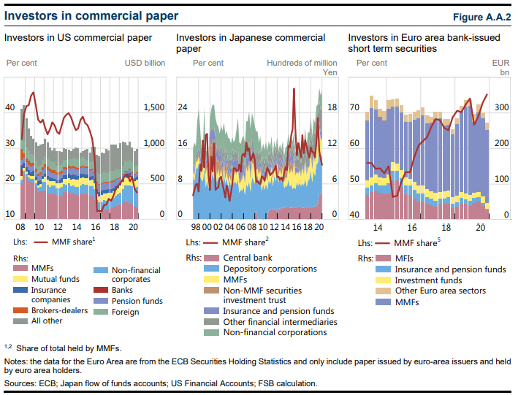
No se dispone de información comparable para examinar el papel de los FMM en los mercados de CD a lo largo del tiempo.
En el cuadro A.A.1 se muestran las estimaciones de las inversiones en FMM en diferentes segmentos del mercado. En Japón, las carteras de FMM se invierten principalmente en depósitos, pero aproximadamente una cuarta parte se invierte en CP. Los FMM japoneses no suelen participar en actividades de repos y no invierten en CD o papel gubernamental. En los EE.UU. y la UE, la presencia de FMM gubernamentales, que invierten casi exclusivamente en valores soberanos y otros valores gubernamentales o repo garantizados con estos valores, significa que un gran porcentaje de los activos de FMM no se invierten en PC o CD.⁴⁷ Sin embargo, como muestran los datos de los EE.UU., los FMM no gubernamentales invierten una parte significativa de sus activos en PC y CD.⁴⁸
El cuadro A.A.2 proporciona información adicional sobre las carteras de inversión de los diferentes tipos de FMM en la UE. Destaca que los fondos CNAV tienen un papel que se asemeja al de los fondos del gobierno de los Estados Unidos y, por lo tanto, tienen una parte sustancial de sus carteras en valores gubernamentales. Además, muestra que los FMM europeos tienen inversiones significativas en PC denominados en USD.
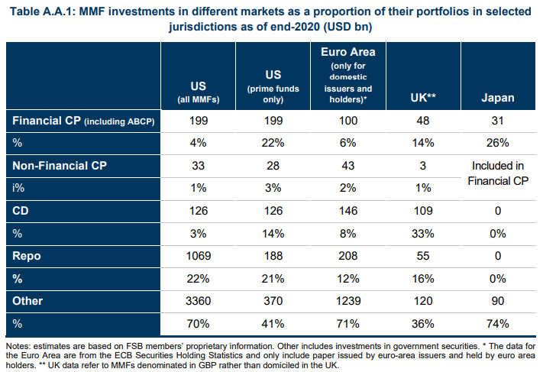
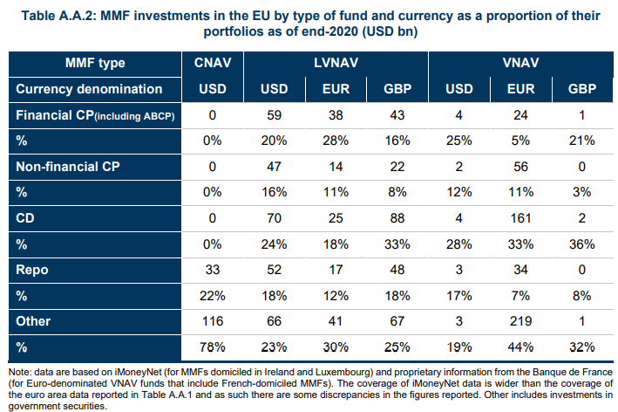

1 See the FSB’s Holistic Review of the March Market Turmoil (November 2020).
2 See FSB (ibid) and IOSCO’s Thematic Note on Money Market Funds during the March-April Episode (November 2020).
3 IOSCO issued 15 policy recommendations that provide the basis for common standards of regulation and management of MMFs across jurisdictions. See the IOSCO Policy Recommendations for Money Market Funds (October 2012).
4 This involved separate outreach sessions with a representative sample of MMF managers, investors in MMFs, borrowers from MMFs, and bank dealers active in STFMs where MMFs operate. Academics and other stakeholders (e.g. think tanks, former regulators, credit rating agencies) were also invited to each session to provide a diverse set of perspectives and a balanced representation, including on a geographical basis. The FSB also held a virtual workshop in July 2021 to gather feedback from stakeholders on its analysis of MMF vulnerabilities and on policy options to address them described in the consultation report.
5 Unless otherwise noted, all data in this report are as of 31 December 2020.
6 Participation in these markets varies by jurisdiction and type of fund. In the US, as of December 2020, close to 80% of the total MMF industry net assets were managed by government MMFs that do not participate in CP or CD markets.
7 By way of comparison, bank deposits in the US total approximately USD 15trn, in the EU they total EUR 11.6trn and in Japan USD 15trn. The size of the investment grade corporate bond market is approximately USD 8.9trn in the US, EUR 5.7trn in the EU, and USD 0.6trn in Japan.
8 Other STFM segments, not covered in this report, include short-term government bills, medium-term notes, variable-rate demand obligations, foreign exchange swaps, securities lending, prime brokerage and lines of credit.
9 See Aldasoro et al, Dollar funding on non-US banks through Covid-19, BIS Quarterly Review (March 2021).
10 See, for example, Baba et al, US Dollar Money Market Funds and Non-US Banks, BIS Quarterly Review (March 2009); Egemen et al, US dollar funding markets during the Covid-19 crisis – the money market fund turmoil, BIS Bulletin No. 14 (2020); ECB, Financial Stability Review (June 2011); Ivashina et al., Dollar Funding and the lending behaviour of global banks, Quarterly Journal of Economics (2015); and Chernenko and Sunderam, Frictions in Shadow Banking: Evidence from the Lending Behavior of Money Market Mutual Funds, Review of Financial Studies, 27 (2014).
11 In the year before the October 2016 implementation deadline for the SEC’s 2014 reforms, aggregate prime MMF assets shrank by $1.2 trillion (69%). To the extent that spreads for instruments held by these MMFs were affected, they generally widened only temporarily. See, for example, Anadu and Baklanova, The Intersection of U.S. Money Market Mutual Fund Reforms, Bank Liquidity Requirements, and the Federal Home Loan Bank System, OFR Working Paper 17-05 (2017).
12 The potential for short-term bond funds to serve as substitutes may vary by jurisdiction. For example, ultrashort bond funds in the US might be considered as MMF substitutes, but in the EU, similar funds might be regulated as standard VNAV MMFs.
13 These are sophisticated investors that are operationally capable of holding assets directly.
14 See, for example, Hanson et al, An Evaluation of Money Market Fund Reform Proposals, IMF Economic Review (2015); Chernenko and Sunderam, Frictions in Shadow Banking: Evidence from the Lending Behavior of Money Market Mutual Funds, Review of Financial Studies (2014); Kacperczyk and Schnabl, How Safe Are Money Market Funds?, Quarterly Journal of Economics (2013); Schmidt et al, Runs on Money Market Mutual Funds, American Economic Review (2016); and Jank and Wedow, Sturm und Drang in money market funds: When money market funds cease to be narrow, Journal of Financial Stability (2015).
15 See, for example, the US President’s Working Group (PWG) report on Money market fund reform options (2010); IOSCO Policy recommendations for money market funds (2012); US Financial Stability Oversight Council, Proposed recommendations regarding money market mutual fund reforms (2012); EU Commission, IMPACT ASSESSMENT Accompanying the document Proposal for a REGULATION OF THE EUROPEAN PARLIAMENT AND OF THE COUNCIL on Money Market Funds (2013); SEC, Money Market Fund Reform; Amendments to Form PF (2014); IOSCO, Thematic Review on consistency in implementation of Money Market Funds reforms, (2020); FSB, Holistic Review of the March market turmoil (2020); PWG, Overview of Recent Events and Potential Reform Options for Money Market Funds (2020); and ESMA, Consultation on EU money market fund regulation - legislative review (2021).
16 These events are described in the reports mentioned in the previous footnote. See also Investment Company Institute, Experiences of US Money Market Funds During the COVID-19 Crisis (November 2020) and Institutional Money Market Funds Association, Position paper on money market funds (July 2020) for a private sector view of the events in the US and Europe.
17 In Japan, the type of MMF that “broke the buck” in 2001 ceased to exist in 2016 after the introduction of negative interest rates (see Annex A for details).
18 See FSOC (2012); FSB (Holistic Review 2020); PWG 2020; Baba et al, US Dollar Money Market Funds and Non-US Banks (BIS Quarterly Review, March 2009); Eren et al, US dollar funding markets during the Covid-19 crisis – the money market fund turmoil; and Schrimpf and Sushko, US dollar funding markets during the Covid-19 crisis – the money market fund turmoil, BIS Bulletin No. 14 (2020).
19 See, for example, Schrimpf and Sushko, US dollar funding markets during the Covid-19 crisis – the international dimension, BIS Bulletin No. 15 (2020); and Aldasoro et al, Dollar funding of non-US banks through Covid-19, BIS Quarterly Review (2021). The importance of CP and MMFs for banks was also shown in 2011 during the period of sovereign stress in the euro area. US prime funds reduced their exposures to Euro area banks from 30% of their AUM to less than 10%, resulting in dollar funding issues for the banks – see van Rixtel and Gasperini, Financial crises and bank funding: recent experience in the euro area, BIS Working Paper 406 (2013).
20 Continued demands for credit-sensitive benchmarks for hedging purposes suggests that CPs will remain key inputs even after the discontinuation of LIBOR.
21 These included central bank asset purchases, which in some cases involved risk assets including CP; liquidity operations, which provided broad-based liquidity support and helped anchor funding rates (including by widening the pool of eligible collateral); backstop facilities to provide targeted liquidity to specific financial entities; and regulatory measures (MMFs are unable to receive external support under the MMFR in the EU). See the FSB Holistic Review of the March market turmoil (November 2020).
22 See the IOSCO Policy Recommendations for Money Market Funds (October 2012).
23 See, for example, Box 8 in ECB Financial Stability Review (November 2020).
24 For the US, Li et al. Runs and Interventions in the Time of Covid-19: Evidence from Money Funds (2020) show that prime MMFs with low levels of WLAs (that were thus more likely to consider fees and gates) experienced higher outflows than MMFs with high levels of WLAs. Cipriani and La Spada in Sophisticated and unsophisticated runs (2020) find that such effects were significant for MMFs sold to institutional investors rather than retail investors. In the EU, Bouveret and Danieli in Vulnerabilities in money market funds (2021) show that EU LVNAVs with low WLAs recorded more outflows than MMFs with high WLA, while Capota et al. in How effective is the EU Money Market Fund Regulation? Lessons from the COVID-19 turmoil (2021) find that MMFs subject to fees and gates saw higher outflows than similar MMFs not subject to those provisions and that outflows were higher for funds with lower levels of WLA.
25 See, for example Avalos and Xia, Investor size, liquidity and prime money market fund stress, BIS Quarterly Review (2021).
26 See, for example, McCabe, The cross section of money market fund risk and financial crises, Finance and Economics Discussion Series 2010-51, Board of Governors of the Federal Reserve System (2010); and Schmidt et al, Runs on Money Market Mutual Funds, American Economic Review (2016). The differences in redemption risks by institutional and retail investors was the basis for differential treatment in the SEC’s MMF reforms adopted in 2014; see the SEC 2014 rulemaking.
27 For a discussion of first mover advantage in mutual funds see, for example, Chen, Goldstein, and Jiang, Payoff Complementarities and Financial Fragility: Evidence from Mutual Fund Outflows, Journal of Financial Economics (2010).
28 On USD MMF portfolio similarity, see Georg et al, Similar Investors (2020), and Bouveret and Danieli, Vulnerabilities in money market funds (2021).
29 See IOSCO, Policy recommendations for money market funds (2012), for a detailed description of proposals considered after the 2008 financial crisis.
30 See the President’s Working Group on Financial Markets Report on Recent Events and Potential Reform Options for Money Market Funds (2020) and ESMA, Consultation on EU money market fund regulation - legislative review (2021).
31 In some jurisdictions such as the EU, ultra-short bond funds are generally considered to be standard VNAV MMFs and are therefore subject to MMF regulations.
32 Although MMF regulations in some jurisdictions provide for the ability to impose liquidity fees on redeeming investors under certain circumstances, relevant MMFs generally have not used this tool.
33 Some evidence about the usefulness of swing pricing in open-ended funds is available in academic and official sector papers. See ESMA’s Recommendation of the European Systemic Risk Board (ESRB) on liquidity risk in investment funds (November 2020); the BoE and FCA’s report on Liquidity management in UK open-ended funds (March 2021); and Jin et al., Swing pricing and fragility in open-end mutual funds, The Review of Financial Studies (2021).
34 See the BoE and FCA’s report on Liquidity management in UK open-ended funds (March 2021) for details. In the US, open-end mutual funds have the option to use swing pricing but do not do so.
35 Some of the policy options in this section may impact guidance and interpretation of the accounting standards that define under which conditions MMFs can be considered "cash equivalent".
36 McCabe, The cross section of money market fund risk and financial crises, Finance and Economics Discussion Series 2010-51. Board of Governors of the Federal Reserve System, (2010) shows that during the 2008 financial crisis, MMFs with weaker sponsors experienced higher outflows than other MMFs. Bengtsson, Shadow banking and financial stability: European money market funds in the global financial crisis (2013) documents how sponsor support contributed to contagion from MMFs to banks.
37 See FSOC Proposed recommendations regarding money market mutual fund reforms (2012).
38 Baba et al. in US Dollar Money Market Funds and Non-US Banks, BIS Quarterly Review (March 2009), indicate that among sponsors that provided support to MMFs in 2007-2008, most of them belonged to a banking group. In 2020, there were only two cases of direct sponsor support to MMFs in the US; the two cases were related to sponsors belonging to a banking group.
39 The link between the breach of regulatory thresholds and the consideration of fees and gates by MMFs is present in some jurisdictions, but not all. In the US, for prime MMFs, a fund’s board can impose fees and gates if a fund’s WLA drops below the 30% requirement, and when WLA falls below 10%, the fund must impose a 1% fee on all redemptions unless the fund’s board determines that such a fee is not in the best interest of the fund or that a lower or higher fee is more appropriate. In the EU, for public debt CNAVs and LVNAVs, fees and gates are to be considered when the fund’s WLA falls below the 30% requirement and daily outflows exceed 10%, whereas full gating (suspension) of redemptions or fees become mandatory once WLA falls below 10%. In addition, in the EU, MMFs can impose partial gates, but in the US only full gates (suspension of redemptions) are possible.
40 Capota et al. in How effective is the EU Money Market Fund Regulation? Lessons from the COVID-19 turmoil (2021) find that although LVNAVs had higher outflows than other MMFs, they made less use of their liquid assets to meet redemptions, indicating possible reluctance to use the liquidity buffers.
41 See SEC Money Market Fund Reform; Amendments to Form PF, Investment Company Act Release No. 31166 (Jul. 23, 2014) [79 FR 47736 (Aug. 14, 2014)] at text accompanying nn.227-229 (“[A] group of commenters expressed concern about giving money market fund boards discretion to impose fees and gates. For example, some commenters noted that board discretion could create uncertainty among investors, and that boards might be reticent, due to the possible impact of the decision, to act in a time of crisis.”). Similarly, in the EU in response to the 2012 Consultation, some asset managers proposed to base the activation of fees on objective triggers such as WLAs.
42 See, for example, Hanson et al, An Evaluation of Money Market Fund Reform Proposals, IMF Economic Review (2015).
43 Instead, escalation procedures can be considered a variation of the option that would decouple fees and gates from the breach of regulatory thresholds.
44 See, for instance, Association Française de la Gestion financière, Highlights regarding French MMFs during the COVID-19 crisis (November 2020); Blackrock, Lessons from COVID-19: U.S. short-term money markets (July 2020) and Lessons from COVID19: the experience of European MMFs in short-term markets (July 2020); Official Monetary and Financial Institutions Forum, The future of money market funds (June 2021); and EFAMA, European MMFs in the Covid-19 market turmoil: Evidence, experience and tentative considerations around eventual future reforms (November 2020).
45 These funds may also be less likely to satisfy, in some jurisdictions, the guidance and interpretation of the accounting standards that define whether MMFs are "cash equivalent".
46 Short-term securities include CP, CDs and other money market securities.
47 From the perspective of MMFs, ESMA data show that EU MMFs are mainly exposed to non-euro area banks (33% of assets), euro area banks (31%), other non-euro area issuers (18%), euro area sovereigns (18%) and non-financial corporations (4%). See ESMA, Consultation Report EU Money Market Fund Regulation – legislative review (March 2021) for EU data.
48 Estimates for non-government funds in the euro area as a whole are not available, as the ECB data do not distinguish between different types of MMFs. Table A.A.2 reports information based on iMoneyNet data.

